**ТЕХНИЧЕСКОЕ ЗАДАНИЕ**

**НА РАЗРАБОТКУ**

**компетенция**

**«КОНСТРУКТОРСКО-ТЕХНОЛОГИЧЕСКОЕ ОБЕСПЕЧЕНИЕ МАШИНОСТРОИТЕЛЬНЫХ ПРОИЗВОДСТВ»**

**ВОЗРАСТНАЯ КАТЕГОРИЯ - ЮНИОРЫ**

**2025г.**

*Техническое задание включает в себя следующие разделы:*

1. Форма участия в конкурсе 3

2. Общее время на выполнение задания 3

3. Задание для конкурса 3

4. Модули задания и необходимое время 4

5. Критерии оценки 8

6. Приложения к заданию 9

1. **Форма участия в конкурсе**: индивидуальная.

Компетенция «Конструкторско-технологическое обеспечение машиностроительных производств» – это индивидуальная форма участия в конкурсе. Согласно ТЗ (Технического задания), участник должен спроектировать и построить Мобильный электромеханический комплекс (далее МК) с частичной автоматизацией процессов и водоплавающим корпусом.

Для успешного выполнения задания участник должен владеть следующими специальностями: технолог машиностроительного производства электрик, станочник, сварщик, наладчик станков с ЧПУ, техническое черчение (САПР), слесарь МСР.

В качестве 30% изменения конкурсного задания, используются задания Модулей В, Г, Д, Е, Ж, З, И, К. Участник должен выполнить задания по чертежам, выбранными и утвержденными экспертами до начала соревнования.

1. **Общее время на выполнение задания:** 12 ч.
2. **Задание для конкурса**

Участник соревнований, должен:

1. Разработать и создать прототип мобильного комплекса (далее МК) предназначенный:

для подъема и перевозки грузов в условиях бездорожья;

для выполнения работ на водоемах

2. Создать комплект документации:

Портфолио (информационный плакат, смета, руководство по ремонту, руководство по эксплуатации, чертежи изготовленных деталей, сборочный чертеж МК, спецификацию, 3D модель, электрическую схему)

1. **Модули задания и необходимое время**

Время выполнения Конкурсного задания - 12 часа. Особенностью компетенции «Конструкторско-технологическое обеспечение машиностроительных производств» является то, что модули могут выполняться не последовательно, как в других компетенциях, а параллельно. Участник сам принимает решения сколько времени затратит на тот или иной модуль.

Таблица 1.

|  |  |  |  |
| --- | --- | --- | --- |
| **Наименование модуля** | | **Соревновательный день (Д1, Д2, Д3)** | **Время на задание** |
| **A** | **Портфолио** | - | Выполняется до чемпионата |
| **Б** | **Выполнение основного проекта** | - | Выполняется до чемпионата |
| **В** | **Разработка технологического процесса** | Д1, Д2, Д3 | В течение чемпионата |
| Г | **Работы на токарные универсальных станках** | Д1, Д2, Д3 | В течение чемпионата |
| Д | **Работы на универсальных фрезерных станках** | Д1, Д2, Д3 | В течение чемпионата |
| Е | **Фрезерные работы станках с ЧПУ** | Д1, Д2, Д3 | В течение чемпионата |
| Ж | **РД сварка конструкции** | Д1, Д2, Д3 | В течение чемпионата |
| З | **Изготовление детали из листового материала** | Д1, Д2, Д3 | В течение чемпионата |
| И | **Проектирование и сборка электронных устройств** | Д1, Д2, Д3 | В течение чемпионата |
| К | **Реверсивный инжиниринг** | Д1, Д2, Д3 | В течение чемпионата |

Ключевым моментом соревнований являются испытания готовых изделий.

Общее время работы 12 часа.

*Модуль A: Портфолио*

Портфолио выполняется участником до чемпионата и представляется в папке с идентификационным обозначением для оценивания экспертам до 10.00 в день Д1. Все части портфолио (кроме чертежей и схем) должны быть оформлены на русском и английском языках.

Портфолио включает в себя:

* информационный плакат;
* смета (перечень всех материалов и компонентов с указанием цены, используемых участником) на бумажном носителе;
* та же смета в электронном виде формат Excel (xlsx);
* доказательства материальных и иных затрат (скриншоты страниц интернет-магазинов с ценами);
* список и фотографии шаблонов;
* руководство по эксплуатации МК;
* руководство по техническому обслуживанию и ремонту МК;
* 2D чертежи изготовленных деталей;
* сборочный чертеж МК и спецификацию;
* 3D модель;
* схемы электрических цепей проекта.

*Модуль Б: Выполнение основного проекта*

Участник соревнований, должен разработать и создать прототип мобильного комплекса (далее МК) предназначенный:

для подъема и перевозки грузов в условиях бездорожья;

для выполнения работ на водоемах

МК может состоять из двух частей:

кран, способный выполнять подъемы груза, до 1 кг включительно.

транспортная платформа крана (крановое транспортное средство), способное транспортировать сам кран и предметы, в указанные места разгрузки по пересеченной местности и водоемам.

МК должен работать от системы автономного питания (батареи, аккумуляторы) и быть в состоянии, пройти полосу препятствий.

Управление МК осуществляется с помощью проводного пульта управления. Длина кабеля от пульта до МК не менее 5 метров.

МК может иметь стабилизаторы, чтобы не случилось опрокидывание при погрузочно-разгрузочных работах.

МК должен быть способен преодолевать водные преграды и поднимать грузы со дна водоема по команде с пульта дистанционного управления.

МК, должен преодолеть следующие препятствия:

Арка – высота просвета 500 мм. (пройти под ней)

Преодолеть препятствия высотой 50 миллиметров (аналог “лежачих полицейских”)

Подъём по рампе под углом 100

Преодолеть пропасть (ширина 200мм.)

Спуск по рампе под углом 100

Если МК не проходит препятствия, он может переходить к следующим испытаниям:

Подъем груза массой в 1 кг из-за стены высотой 300мм.

Подъем груза массой в 1 кг из-за стены высотой 400мм.

Подъем груза массой в 1 кг из-за стены высотой 500мм.

Подъем груза массой в 1 кг из-за стены высотой 600мм.

Подъем груза массой в 1 кг из-за стены высотой 700мм.

При разработке и изготовлении МК нужно учитывать такие параметры как вес МК, размеры МК, качество изготовления, безопасность конструкции.

*Непосредственно до начала соревнований (но не позднее дня Д-2) эксперт методист представляет разработанные им задания, для модулей В, Г, Д, Е, Ж, З, И, К.*

*Задания- чертежи, для Модулей В, Г, Д, Е, Ж, З, И, К, будут представлены Конкурсантам в первый день соревнования.*

*Задание предусматривает проверку профессиональных навыков и знаний в области, проектирования, сборки и контроля качества, которые задействуются при выполнении основного проекта. При этом, задание-сюрприз должно включать в себя сочетание профессиональных навыков и знаний*

*Модуль В: Разработка технологического процесса*

*Модуль Г. Работы на токарные универсальных станках*

*Модуль Д. Работы на фрезерных универсальных станках*

*Модуль Е. Фрезерные работы на станках с ЧПУ*

*Модуль Ж. РД сварка конструкции*

*Модуль З. Изготовление детали из листового материала*

*Модуль И. Проектирование и сборка электронных устройств*

*Модуль К.* *Реверсивный инжиниринг*

1. **Критерии оценки.**

Таблица 2.

|  |  |  |  |  |
| --- | --- | --- | --- | --- |
| **Критерий** | | **Баллы** | | |
| **Судейские аспекты** | **Объективная оценка** | **Общая оценка** |
| **A** | Портфолио | 1 | 6 | 7 |
| **Б** | Выполнение основного проекта | 3 | 40 | 43 |
| **В** | Разработка технологического процесса |  | 7 | 7 |
| **Г** | Работы на токарные универсальных станках |  | 6.7 | 6.7 |
| **Д** | Работы на универсальных фрезерных станках |  | 6.7 | 6.7 |
| **Е** | Фрезерные работы станках с ЧПУ |  | 6.2 | 6.2 |
| **Ж** | РД сварка конструкции |  | 6 | 6 |
| **З** | Изготовление детали из листового материала |  | 6.3 | 6.3 |
| **И** | Проектирование и сборка электронных устройств |  | 5.3 | 5.3 |
| **К** | Реверсивный инжиниринг |  | 5.8 | 5.8 |
| **Итого** | | 4 | 96 | 100 |

1. **Приложения к заданию**

Техническое задание на разработку мобильного комплекса

Участник соревнований, должен разработать и создать прототип мобильного комплекса (далее МК) предназначенный:

для подъема и перевозки грузов в условиях бездорожья;

для выполнения работ на водоемах

МК может состоять из двух частей:

кран, способный выполнять подъемы груза, до 1 кг включительно.

транспортная платформа крана (крановое транспортное средство), способное транспортировать сам кран и предметы, в указанные места разгрузки по пересеченной местности и водоемам.

МК должен работать от системы автономного питания (батареи, аккумуляторы.

Управление МК должно осуществляться с помощью проводного пульта управления. Длина кабеля от пульта до МК не менее 5 метров.

МК может иметь стабилизаторы, чтобы не случилось опрокидывание при погрузочно-разгрузочных работах.

МК должен быть способен преодолевать водные преграды и поднимать грузы со дна водоема по команде с пульта дистанционного управления.

МК должен быть способен преодолеть следующие препятствия:

Арка – высота просвета 500 мм. (пройти под ней)

Преодолеть препятствия высотой 50 миллиметров (аналог “лежачих полицейских”)

Подъём по рампе под углом 100

Преодолеть пропасть (ширина 200 мм.)

Спуск по рампе под углом 100

МК должен быть способен выполнить:

Подъем груза массой в 1 кг из-за стены высотой 300 мм.

Подъем груза массой в 1 кг из-за стены высотой 400 мм.

Подъем груза массой в 1 кг из-за стены высотой 500 мм.

Подъем груза массой в 1 кг из-за стены высотой 600 мм.

Подъем груза массой в 1 кг из-за стены высотой 700 мм.

При разработке и изготовлении МК нужно учитывать такие параметры как вес МК, размеры МК, качество изготовления, безопасность конструкции.

Оценка МК будет производиться на основании критериев оценивания основного проекта (Приложение №2)

Приложение 2

# Критерии оценивания основного проекта

|  |  |  |  |
| --- | --- | --- | --- |
|  | № п/п | Виды испытаний | баллы |
|  | 1 | Качество работы и визуального качества сборки МК. | 1 |
|  | 2 | Оценка габаритных размеров МК в состоянии для транспортировки. | 2 |
|  | 3 | Испытание скорости развертывания МК в рабочее состояние. | 1 |
|  | 4 | Оценка массы МК. | 1 |
|  | 5 | Оценка индикации активного (включенного) режима МК | 1 |
|  | 6 | Стабилизация системы МК (устойчивость крана) | 2 |
|  | 7 | Демонстрация вращения крана 720 градусов | 2 |
|  | 8 | Оценка безопасности конструкции МК | 2 |
|  | 9 | Основные элементы управления транспортной платформой МК | 1 |
|  | 10 | Оценка органов управления МК | 1 |
|  | 11 | Эксплуатация крана и транспортной платформы крана | 4 |
|  | 12 | Интерфейс системы органов управления МК | 5 |
|  | 13 | Испытание на точность крана МК | 2 |
|  | 14 | Испытания способности к транспортировке (преодоление препятствий) | 3 |
|  | 15 | Испытание крана (подъем груза массой в 1 кг из-за стены) 300мм | 1 |
|  | 16 | Испытание крана (подъем груза массой в 1 кг из-за стены )400мм | 1 |
|  | 17 | Испытание крана (подъем груза массой в 1 кг из-за стены) 500мм | 1 |
|  | 18 | Испытание крана (подъем груза массой в 1 кг из-за стены) 600мм | 1 |
|  | 19 | Испытание крана (подъем груза массой в 1 кг из-за стены) 700мм | 1 |
|  | 20 | Эргономичный контроль | 2 |
|  | 21 | Оценка расчета стоимости затрат | 2 |
|  | 22 | Оценка информационного плаката | 1 |
|  | 23 | Оценка сметы применяемых материалов и компонентов МК | 2 |
|  | 24 | Оценка составленных руководств по эксплуатации и ремонту | 2 |
|  | 25 | Оценка 2D-чертежей МК, сборочного чертежа и спецификации | 1.5 |
|  | 26 | Оценка электрической схемы МК | 0.5 |
|  | 27 | Испытание: МК сохраняет плавучесть на поверхности водоема | 2 |
|  | 28 | Испытание: МК способен передвигаться по водоему | 2 |
|  | 29 | Испытание: МК способен поднять со дна водоема груз в 1 кг. | 1 |
|  | 30 | Испытание: Комплекс полностью функционирует после водоема | 1 |
|  |  | Итого | 50 |

1. Оценка качества работы и визуального качества сборки МК (1 балл)

Выполняется осмотр комплекса Крана и транспортной платформы крана для оценки соответствия качества и внешнего вида отраслевым стандартам.

От 0 баллов за минимальное промышленное качество и внешний вид до 1 балла за устройство, полностью соответствующее стандартам проектирования, использования материалов и промышленного изготовления.

**Алгоритм проверки:**

Принцип оценивания «судейство» будет применен для оценки данного аспекта. Эксперты оценивают внешнее визуальное качество исполнения сборки комплекса Крана и транспортной платформы крана и выставляют оценки. Кран должен быть представлен участниками для оценки в двух положениях:

*Положение 1: Стрела* крана в вертикальном положении под углом 90 градусов к транспортной платформе крана.

*Положение 2: Положение* стрелы в горизонтальном положении на одной линии с транспортной платформой крана.

1. Оценка габаритных размеров МК в состоянии для транспортировки (2 балла)

МК в сложенном состоянии для транспортировки должен помещаться в кейс с размерами: 500*500*500 мм. Также в кейсе должны быть необходимые инструменты и составленные руководства по обслуживанию и ремонту.

Комплекс должен переходить в транспортное состояние для транспортировки через органы управления. Упаковка производится участником. Баллы начисляются, если комплекс способен безоговорочно поместиться в ящик.

* **2 балла**, если поместился без повреждения ящика и был произведен переход в транспортное состояние для транспортировки (способен поместится в транспортный кейс) через органы управления;
* **0 баллов**, если не поместился в ящик во время погрузки и (или) не был произведен переход в транспортное состояние через органы управления

**Алгоритм проверки:** Участник размещает МК в транспортировочный кейс. Оценивается помещение комплекса в него по принципу «влез или не влез в кейс». Если есть повреждения поверхности кейса, то балл не ставится.

1. Испытание скорости развертывания МК в рабочее состояние (1 балл)

Кран и транспортная платформа крана должны быть в транспортировочном кейсе со всеми инструментами и руководствами, необходимыми для техобслуживания на расстоянии 1 метра от участника. Наряду с участником, в развертывании блока комплекса, может участвовать и его наставник. Максимальная длительность попытки подготовки составляет 120 секунд.

Для комплекса должна обеспечиваться возможность ввода в эксплуатацию за ограниченный период времени.

* **0 баллов** за выполнение задания в срок дольше 120 секунд.
* **1 балл** за самое короткое время развертывания.
* Отметки **от 0 до 1 балла** присваиваются пропорционально для всех участников, показавших время выполнения в диапазоне от самого короткого времени до 120 секунд.

Если время на развертывание МК составляет более 120 секунд, баллы не присуждаются

**Алгоритм проверки:** Участник находится в стартовой позиции. По команде эксперта участник начинает работы по приведению комплекса из транспортировочного, в рабочее состояние, через органы управления. МК должен проехать расстояние 2 м., что показывает работоспособность комплекса после развертывания. Участнику дается две попытки. Лучший результат идет в зачет.

1. Оценка массы МК (1 балл)

МК должен иметь минимальный вес, насколько это возможно для осуществления всех требуемых операций.

* + **1 балл** за самое легкое значение массы МК
  + **0 баллов** за самое тяжелое.

Остальным участникам присваивается оценка от 0 до 1 балла пропорционально градации массы комплекса.

**Алгоритм проверки:** Участники дважды размещают свои комплексы на весах. Эксперты каждый раз считывают вес, отображаемый на весах, и проверяют совпадение значений. Если значения различаются, эта операция выполняется третий раз для подтверждения правильности значений. Взвешивание комплекса производится в состоянии для транспортировки.

Если все компоненты не представлены для взвешивания или МК в представленной комплектации будет не в состоянии выполнить требуемые в КЗ операции, балл не присваивается.

1. Оценка индикации активного (включенного) режима МК (1балл)

Эксперты проверяют наличие индикации мощности при включении МК. Индикация должна быть понятной и обеспечивать читаемость показаний с 3-х метров (Допускается использование покупных ваттметров, ампервольтметров).

* **1 балл**, если обеспечено и показатели читаются

**Алгоритм проверки:** Эксперты проверяют наличие индикации при включенном состоянии комплекса с трех позиций (под разными углами).

1. Стабилизация системы МК (устойчивость крана)

(2 балла)

Конструкция Крана должна быть стабилизирована для подъема груза.

Кран может иметь стабилизаторы для процедуры подъема, которые должны касаться 4 точек.

* **0,5 балла** присуждается за каждый стабилизатор при условии корректной его работы.

**Алгоритм проверки:** Каждый участник размещает свой Кран и транспортную платформу крана на поверхности пола/земли в зоне оценки. Стабилизаторы должны быть установлены так, чтобы они касались земли. Эксперты будут измерять точку, в которой устанавливается контакт с поверхностью, она должна находиться в пределах не менее 50 мм от контура МК в передней и задней части транспортной платформы крана с обеих сторон.

* **0,5** балла начисляется за каждый стабилизатор, находящийся в контакте с поверхностью пола/земли
* **0 баллов** - если стабилизатор не касается земли/поверхности пола и / или находится ближе 50 мм. от контура МК.

1. Демонстрация вращения крана 720o (2 балла)

Кран должен иметь возможность поворачиваться на 7200, как по часовой стрелке, так и против часовой стрелки, в то время как транспортная платформа крана (шасси) остается неподвижной.

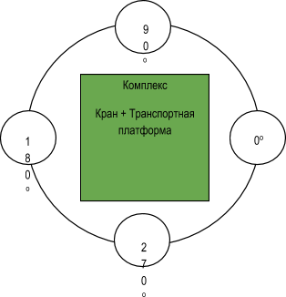

Рисунок 1

* + - * **1 балл.** Возможность поворота 7200 по часовой стрелке, оставляя транспортную платформу крана в неподвижном состоянии
      * **1 балл.** Возможность поворота 7200 против часовой стрелки, оставляя транспортную платформу крана в неподвижном состоянии.

**Алгоритм проверки: Участники** посредством пульта управления должны повернуть кран на 7200 в направлении по часовой стрелке.

После, участник должен сбросить положение крана в исходное положение, повернув его обратно на 7200 . Затем он должен повернуть Кран на 7200 в направлении против часовой стрелки.

1. Оценка безопасности конструкции МК (2 балла)

Происходит проверка на наличие открытых электрических соединений, оголенных проводов, отсутствие изоляции или подходящего покрытия.

Неаккуратное исполнение, как острые края и непритупленные фаски также оцениваются.

Также проверяется факт на доступность к движущимся (также наличие незакрепленных частей) частям блока комплекса в нормальной рабочей конфигурации стержнем диаметром 12 мм x 75 мм.

Кран и транспортная платформа крана должны иметь соответствующие предупреждающие надписи, чтобы предупредить водителя об опасности. Этикетка должна быть проверена в соответствии с руководством по эксплуатации.

Резюмируются факты нарушения техники безопасности, правил работы с оборудованием и порядка на площадке со стороны Конкурсантов и экспертов-наставников:

* + **0,25 балла**, если отсутствуют в изделиях острые края;
  + **0,25 балла**, наличие предупреждающих знаков и надписей на МК
  + **0,5 балла**, если нет открытых соединений;
  + **0,5 балла**, если нет возможности касаться движущихся частей;
  + **0,5 балла**, если не было нарушений техники безопасности, правил работы с оборудованием и порядка на площадке.

1. Основные элементы управления транспортной

платформой МК (1 балл)

Проект должен иметь ключ включения / выключения и кнопку аварийного останова. И выключатель с ключом, и кнопка аварийного останова должны быть в состоянии остановить все выполняемые операции и обесточить весь МК.

* + - **0,5 балла, за** наличие работоспособного ключа включения на транспортной платформе.
    - **0,5 балла,** за наличие работоспособной кнопки аварийного останова на транспортной платформе**.**

**Алгоритм проверки:** Транспортная платформа крана должна продемонстрировать, как производится движение элементов от системы управления.

При установке выключателя с ключом в положение «Выкл.» все органы управления платформой должны быть деактивированы. Все элементы управления должны быть продемонстрированы экспертам по очереди, как не функционирующие.

При нажатии на кнопку аварийного останова. Все элементы управления должны быть деактивированы. Все элементы управления должны быть продемонстрированы экспертам по очереди, как не функционирующие.

Обратите внимание, что аварийная остановка должна быть проверена и подтверждена, как активная во время проверки переключателя с ключом, а ключевая кнопка проверена как активная, когда выполняется проверка аварийной остановки.

1. Оценка органов управления МК (1 балл)

В конструкции пульта управления комплекса (транспортной платформы крана) должен быть предусмотрен кнопочный выключатель с обозначением (ВКЛ/ВЫКЛ) и кнопка аварийного останова.

* + - **0,5 балла,** за наличие работоспособного кнопочного выключателя на пульте управления

**0,5 балла,** за наличие работоспособной кнопки аварийного останова на пульте управления**.**

**Алгоритм проверки:** выполняется осмотр устройства с демонстрацией функционирования органов управления. Участникам будет дано задание, поднять груз весом 1 кг. В середине цикла эксперт попросит поочередно переключить кнопочный выключатель и кнопку аварийного останова.

При отключении кнопочного выключателя питание должно полностью отключиться. При включении кнопочного выключателя транспортной платформы крана должно быть полностью готово к работе. При отключении питания не допускается падение груза

Проверка кнопки аварийного останова: при нажатии кнопки аварийного останова питание должно полностью отключиться. При отключении питания не допускается падение груза.

1. Эксплуатация крана и транспортной платформы МК

(4 балла)

Кран должен продемонстрировать следующее:

* Положение стрелы крана - горизонтально (0 градусов).
* Положение стрелы крана - вертикально (90 градусов).
* Подъемный трос крана вытягивается минимум на 1,5 метра.
* Подъемный трос крана полностью втянут.
* Крановое подъемное устройство способно захватывать и удерживать 1 кг при вращении по часовой стрелке.
* Крановое подъемное устройство способно захватывать и удерживать 1 кг при вращении против часовой стрелки.
* Транспортная платформа крана должна демонстрировать следующее:
* Двигаться вперед по прямой.
* Двигаться назад по прямой.
* Развернуть стабилизаторы.

**Алгоритм проверки:** Участник посредством пульта управления должен произвести следующие действия:

* **0,25 балла** стрела крана установлена в положение на 00
* **0,25 балла** стрела крана установлена в положение 900 и более
* **0,5 балла** подъемный трос крана вытянут в длину до 1,5 м и более
* **0,5 балла** подъемный трос крана полностью втянут
* **0,5 балла** крановое подъемное устройство способно удерживать 1 кг на высоте 500 мм от земли и вращаться на 3600 по часовой стрелке на основании крана, без опрокидывания
* **0,5 балла** крановое подъемное устройство способно удерживать 1 кг на высоте 500 мм от земли и вращаться на 3600 против часовой стрелки на основании крана без опрокидывания
  + - * **0,25 балла** двигаться вперед по прямой линии с поднятым грузом
      * **0,25 балла** двигаться назад по прямой линии с поднятым грузом
      * **1 балл** разверните с пульта управления стабилизаторы, чтобы они касались земли в пределах 50 мм от контура МК в передней и задней части транспортной платформы крана с обеих сторон. Если стабилизаторы способны поднять (вывесить) МК над землей (МК касается земли только в точках контакта стабилизаторов)

1. Интерфейс системы органов управления МК (5 баллов)

Органы управления транспортной платформы МК должны иметь ЖК- дисплей для предоставления информации.

На ЖК-дисплее должно отображаться следующее:

* «Вперед», когда МК движется вперед.
* «Назад», когда МК движется назад.
* «Влево», когда МК поворачивает налево.
* «Вправо», когда МК поворачивает направо.
* «Стаб. ON», когда стабилизаторы активированы (касаются земли).
* «Стаб. OFF», когда стабилизаторы выключены (не касаются земли).
* «Вращение по ЧС», когда кран вращается по часовой стрелке.
* «Вращение против ЧС», когда кран вращается против часовой стрелки.
* «Угол штанги ХХ градусов», всегда, когда система включена.
* «Батарея % XX», всегда, когда система включена.
* «Система активирована и готова», всегда, когда система включена.
  + - * **0,25 балла** на ЖК-дисплее отображается сообщение «Вперед», когда и только, когда транспортная платформа крана едет вперед. Если нет или отображается в любое другое время, присуждается **0 баллов.**
      * **0,25 балла** ЖК-дисплей отображает «Назад», когда и только, когда транспортная платформа крана движется назад. Если нет или отображается в любое другое время, присуждается **0 баллов**.
      * **0,25 балла** на ЖК-дисплее отображается сообщение «Влево» когда МК поворачивает влево. Если нет или отображается в любое другое время, присуждается **0 баллов**.
      * **0,25 балла** на ЖК-дисплее отображается сообщение «Вправо», когда МК поворачивает направо. Если нет или отображается в любое другое время, присуждается **0 баллов**.
      * **0,25 балла** ЖК-дисплей отображает «Стаб. ON», когда стабилизаторы опущены и касаются земли. Если нет или отображается в любое другое время, присуждается **0 баллов.**
      * **0,25 балла** на ЖК-дисплее отображается сообщение «Стаб. OFF», когда стабилизаторы подняты и не касаются земли. Если нет или отображается в любое другое время, присуждается **0 баллов.**
      * **0,25 балла** на ЖК-дисплее отображается сообщение «Вращение по ЧС», когда стрела крана вращается по часовой стрелке. Если нет или отображается в любое другое время, присуждается **0 баллов**.
      * **0,25 балла** ЖК-дисплей отображает «Вращение против ЧС», когда стрела крана вращается против часовой стрелки. Если нет или отображается в любое другое время, присуждается **0 баллов**.
      * **0,5 балла** на ЖК-дисплее отображается текущий угол наклона стрелы, относящийся к 0 градусам, как горизонтальный, и отображается в «Угле штанги XX градусов» +/- 3 градуса при каждом включении системы. (1 балл) Если на ЖК-дисплее отображается 0, 30, 60 и 90 градусов +/- 5 градусов, а не каждый градус, то присуждаются.
      * **1 балл** ЖК-дисплей отображает текущий уровень заряда батареи как уровень заряда батареи XX%» при каждом включении системы.
      * **0,5 балла,** если на ЖК-дисплее постоянно отображаются уровни заряда батареи как Высокий, Средний и Низкий уровень или при наличии инструкций через органы управления,
      * **1 балл** на ЖК-дисплее постоянно отображается сообщение «Система активна и готова»**.**

1. Испытание на точность крана МК (2 балла)

МК должен поднять груз массой 1 кг. Переместиться с грузом зону разгрузки и установить груз в заданную точку-мишень. (Приложение 3)

Участнику предоставляется 2 попытки. Лучший результат идет в зачет. Время на выполнение испытания 2 мин.

* + - * **2 балла** за самое точное помещение груза в зону разгрузки.
      * **0 баллов** за самую малую точность.
      * Остальным участникам присваивается оценка пропорционально.

**Алгоритм проверки**:

По команде эксперта участник должен переместить груз из точки загрузки в точку выгрузки (приложение 3). Исходное состояние МК: Стрела крана в горизонтальном положении, груз на полу в точке загрузки, крюк (захват) прикреплен к грузу. Время испытания останавливается при касании груза поверхности пола в точке выгрузки. (Не допускается при выгрузке тащить груз по поверхности пола).

1. Испытания способности к транспортировке (преодоление препятствий) (3 балла)

МК должен быть в состоянии преодолеть трассу с препятствиями «лежачий полицейский», подняться по склону 100, преодолеть обрыв 200 мм. и спуститься по трассе с наклоном 100 (Приложение 4).

* **1 балл** способность МК преодолеть препятствие «лежачий полицейский»
* **0,25 балла** способность МК подняться на склон 100
* **0,25 балла** способность МК спускаться по склону на 100
* **0,5 балла** способность МК пересекать обрыв 200 мм
* **(1 балл)** за выполнение задания за самое короткое время**,**
* **0 баллов** за самое продолжительное время прохождения трассы,
* остальные баллы рассчитываются пропорционально.

**Алгоритм проверки:** Участникразмещает МК на линии старта трассы (Приложение 4)

По команде эксперта участник ведет МК по трассе для испытаний проходя участок препятствий «лежачий полицейский», далее вверх по рампе уклон 100, через пропасть 200 мм, вниз по второй рампе и до линии финиша.

Участник может использовать две попытки. Лучший результат идет в зачет.

**Примечание**. Оценки рассчитываются в Информационной системе чемпионата (CIS).

1. Испытание МК, подъем груза массой в 1 кг из-за стены

# **300 мм. (1 балл)**

МК должен быть способен поднять и переместить предмет, массой 1 кг. через стену высотой 300мм. и переместить его в точку разгрузки.

* **0,25 балла** МК переносит груз массой 1 кг. через стену высотой 300 мм**.**

МК перемещает груз, в точку разгрузки затратив наименьшее время

* **0,25 балла** - за самое быстрое время,
* **0 баллов** - за самое долгое время, с пропорциональным присвоением оценки остальным участникам)

*\*Если произошло падение груза или опрокидывание МК, баллы не присуждаются*

*\*Если МК не прошел трассу, испытание Пункт №15 (Испытания способности к транспортировке (преодоление препятствий)), баллы не присуждаются*

**Алгоритм проверки:** Оператор, с помощью пульта управления, опускает трос с крюком к грузу. Эксперт при команде «Старт», засекает время. Стропальщик цепляет крюк за груз (в качестве стропальщика, может использоваться волонтер или эксперт наставник). Во время испытаний необходимо, чтобы МК поднял груз весом 1 кг., перенес его через стену высотой 300 мм. и поместил груз в точку разгрузки.

1. Испытание МК, подъем груза массой в 1 кг из-за стены

# **400 мм. (1 балл)**

МК должен быть способен поднять и переместить предмет, массой 1 кг. через стену высотой 400мм. и переместить его в точку разгрузки.

* **0,25 балла** МК переносит предмет массой 1 кг. через стену высотой 400 мм**.**

МК перемещает груз, в точку разгрузки затратив наименьшее время

* **0,25 балла** - за самое быстрое время,
* **0 баллов** - за самое долгое время, с пропорциональным присвоением оценки остальным участникам

*\*Если произошло падение груза или опрокидывание МК баллы, не присуждаются*

*\*Если МК не прошел трассу, испытание Пункт №15 (Испытания способности к транспортировке (преодоление препятствий)), баллы не присуждаются*

**Алгоритм проверки:** Оператор, с помощью пульта управления, опускает трос с крюком к грузу. Эксперт при команде «Старт», засекает время. Стропальщик цепляет крюк за груз (в качестве стропальщика, может использоваться волонтер или эксперт наставник). Во время испытаний необходимо, чтобы МК поднял груз весом 1 кг., перенес его через стену высотой 400 мм. и поместил груз в точку разгрузки,

1. Испытание МК, подъем груза массой в 1 кг из-за стены 500 мм. (1 балл)

МК должен быть способен поднять и переместить предмет, массой 1 кг. через стену высотой 500мм. и переместить его в точку разгрузки.

* **0,25 балла** МК переносит предмет массой 1 кг. через стену высотой 500 мм.

МК перемещает груз, в точку разгрузки затратив наименьшее время

* **0,25 балла** - за самое быстрое время,
* **0 баллов** - за самое долгое время, с пропорциональным присвоением оценки остальным участникам

*\*Если произошло падение груза или опрокидывание МК баллы, не присуждаются*

*\*Если МК не прошел трассу, испытание Пункт №15 (Испытания способности к транспортировке (преодоление препятствий)), баллы не присуждаются*

**Алгоритм проверки:** Оператор, с помощью пульта управления, опускает трос с крюком к грузу. Эксперт при команде «Старт», засекает время. Стропальщик цепляет крюк за груз (в качестве стропальщика, может использоваться волонтер или эксперт наставник). Во время испытаний необходимо, чтобы МК поднял груз весом 1 кг., перенес его через стену высотой 500 мм. и поместил груз в точку разгрузки,

1. Испытание МК, подъем груза массой в 1 кг из-за стены 600 мм. (1 балл)

МК должен быть способен поднять и переместить предмет, массой 1 кг. через стену высотой 600мм. и переместить его в точку разгрузки.

* **0,25 балла** МК переносит предмет массой 1 кг. через стену высотой 600 мм.

МК перемещает груз, в точку разгрузки затратив наименьшее время

* **0,25 балла** - за самое быстрое время,
* **0 баллов** - за самое долгое время, с пропорциональным присвоением оценки остальным участникам

*\*Если произошло падение груза или опрокидывание МК баллы, не присуждаются*

*\*Если МК не прошел трассу, испытание Пункт №15 (Испытания способности к транспортировке (преодоление препятствий)), баллы не присуждаются*

**Алгоритм проверки:** Оператор, с помощью пульта управления, опускает трос с крюком к грузу. Эксперт при команде «Старт», засекает время. Стропальщик цепляет крюк за груз (в качестве стропальщика, может использоваться волонтер или эксперт наставник). Во время испытаний необходимо, чтобы МК поднял груз весом 1 кг., перенес его через стену высотой 600мм. и поместил груз в точку разгрузки,

1. Испытание МК, подъем груза массой в 1 кг из-за стены

700 мм. (1 балл)

МК должен быть способен поднять и переместить предмет, массой 1 кг. через стену высотой 700 мм. и переместить его в точку разгрузки.

* **0,25 балла** МК переносит предмет массой 1 кг. через стену высотой 700 мм.

МК перемещает груз, в точку разгрузки затратив наименьшее время

* **0,25 балла** - за самое быстрое время**,**
* **0 баллов** - за самое долгое время, с пропорциональным присвоением оценки остальным участникам

*\*Если произошло падение груза или опрокидывание МК баллы, не присуждаются*

*\*Если МК не прошел трассу, испытание Пункт №15 (Испытания способности к транспортировке (преодоление препятствий)), баллы не присуждаются*

**Алгоритм проверки:** Оператор, с помощью пульта управления, опускает трос с крюком к грузу. Эксперт при команде «Старт», засекает время. Стропальщик цепляет крюк за груз (в качестве стропальщика, может использоваться волонтер или эксперт наставник). Во время испытаний необходимо, чтобы МК поднял груз весом 1 кг., перенес его через стену высотой 700 мм. и поместил груз в точку разгрузки,

1. Эргономичный контроль (2 балл)

МК должен иметь эргономичные элементы управления.

* **1 балл** удобно держать и легко захватить блок управления комплексом
* **1 балл** внешний вид, качество сборки

**Алгоритм проверки:** применяется судейская оценка. Эксперты осматривают блок управления МК. Пульт управления должен легко удерживаться в одной руке, если в составе два блока управления, то оба должны легко удерживаться без дискомфорта в одной руке.

Максимальная оценка **1 балл**.

Эксперты оценивают, внешний вид пульта управления, качество сборки и соответствие промышленным стандартам. Максимальная оценка **1 балл.**

1. **Оценка расчета стоимости затрат (2 балла)**

Во время соревнований выделяются следующие группы затрат:

* Расходные материалы и компоненты **(2 балла)**
* **0 баллов** для комплекса с наиболее высокой ценой.
* **2 балла** с минимальной ценой,
* с пропорциональным присвоением оценки остальным участникам.

1. Оценка информационного плаката (1 балл)

Необходимо представить понятный и оформленный информационный плакат с информацией для широкой общественности о принципе работы комплекса.

Требования:

* + Размер не менее 500 мм х 700 мм;
  + Пояснение основных принципов работы единого комплекса;
  + Трехмерный чертеж модели всех элементов комплекса в целом;
  + Эксплуатационные характеристики комплекса;
  + Плакат выполняется на русском языке (дублирование на английском языке);
  + К моменту начала чемпионата плакат должен быть завершен и представлен публике (10.00ч. Д1);
  + Информация об участнике (фотография участника, страна, Ф.И.О, дата рождения, информация об образовании и профессии).

Эксперты проверяют готовность плаката и его соответствие минимальным требованиям:

* + **0,10 балла** Минимальный размер плаката (500 мм х 700 мм)
  + **0,15 балла** Пояснение основных принципов работы единого комплекса
  + **0,15 балла** Трехмерное изображение крана, транспортной платформы и сборки комплекса в целом (3D модель), построенное в CAD-системе.
  + **0,15 балла** Эксплуатационные характеристики представляемого участником комплекса
  + **0,15 балла** Выполнение плаката на русском языке (дублирование на английском языке)
  + **0,15 балла** Информация об участнике (фотография участника, страна, Ф.И.О., дата рождения, информация об образовании и профессии)
  + **0,15 балла** применяется судейская оценка. Эксперты принимают решения рассматривая качество выполнения работы по созданию (Дизайн, печать)

1. Оценка сметы применяемых материалов и компонентов МК (2 балла)

Каждый участник предоставляет информацию о весе используемых исходных материалов и об их стоимости с учетом указанной ниже удельной цены за килограмм продукции. Смета с указанием веса и стоимости должна быть представлена в табличном формате.

Цена на детали и профили, полученные методом экструзии, определяется с учетом длины. Затраты должны проверяться экспертами на соответствие коммерческим расценкам.

На каждое закупленное изделие должна быть предоставлена выдержка из действующего каталога с указанием цены (без скидки и налога на товары и услуги) или ссылка на интернет-источник (кроме аукционов).

Эксперты проверяют:

* смету (перечень всех материалов и компонентов с указанием цены, используемых участником) на бумажном носителе.
* ту же смету в электронном виде формат Excel (.xlsx).
* доказательства материальных и иных затрат (скриншоты страниц интернет-магазинов с ценами).
* список и фотографии шаблонов.

**Алгоритм проверки:**

* + **1 балл**, если в смете указаны все исходные материалы и закупаемые изделия, список выполнен в табличном формате и соответствует минимальным требованиям – материалы и компоненты будут проверены на чертежах;
  + **0,25 балла**, если смета продублирована на английском языке.
  + **0,25 балла**, если смета предоставлена в электронном виде**.**
  + **0.25 балла** если предоставленыскриншоты страниц интернет-магазинов с ценами
  + **0.25 балла** если предоставлен список и фотографии шаблонов.

1. Оценка составленных руководств по эксплуатации и ремонту (2 балла)

Руководство по эксплуатации должно состоять из следующих пунктов:

* титульный лист,
* оглавление с номерами страниц;
* список предметов, поставляемых с МК,
* функция и работа всех элементов управления / переключателей / индикаторов, включая состояние батареи, силовую изоляцию, освещение и т.д.;
* Общие характеристики МК, включая вес, мощность, габаритные размеры, и т.д.;
* инструкции по безопасности при использовании комплекса
* инструкция по сборке и включению МК
* общие указания по использованию МК.

Если приемлемо, ставится **1 балл**, если же не соответствует требованиям, то **0 баллов**.

Руководство по техническому обслуживанию и ремонту

должно состоять из следующих пунктов:

* титульный лист
* оглавление с номерами страниц
* список поставляемых инструментов для обслуживания и ремонта
* инструкции по техническому обслуживанию и ремонту

Если приемлемо, ставится **1 балл**, если же не соответствует требованиям, то **0 баллов**

1. Оценка 2D-чертежей, рабочей документации, руководств и 3D-моделей (2 балла)

Участник должен представить комплект чертежей. Состав комплекта чертежей:

● чертежи всех изготавливаемых и модернизированных покупных деталей;

● схема электрических цепей;

● сборочный чертеж;

● спецификация;

Созданные в среде CAD чертежи не менее чем 90% от всех изготовленных и модернизированных покупных деталей комплекса должны быть представлены на оценку в папке с идентификационным обозначением участника.

Оценка количества 2D-чертежей:

**Алгоритм проверки**:

1. Подсчет количества чертежей, необходимых для всех изготавливаемых компонентов;

2. Проверка всех изготовленных компонентов на самом комплексе;

3. Подсчет количества представленных чертежей в портфолио;

4. Расчет процента от всех выданных чертежей.

**Оценка качества 2D-чертежей и сборочного чертежа**

**Алгоритм проверки:**

* **1,5 балла,** еслидокументация на механическую часть выполнена в CAD -системе и содержит сборочные чертежи и спецификации, а также чертежи более 90 % деталей, входящих в сборку, оформленные в соответствии с ГОСТом: рамка, штамп, надписи и обозначения.
* **0,75 балла,** если документация выполнена в CAD -системе и содержит сборочные чертежи и спецификации, а также чертежи менее 90%, но более 50% деталей, входящих в сборку, оформленные в соответствии с ГОСТом: рамка, штамп, надписи и обозначения.
* **0 баллов,** если документация выполнена не в CAD-системе, или не содержит сборочные чертежи и спецификации, а также выполнены чертежи менее 50 % деталей, входящих в сборку, документация не оформлена в соответствии с ГОСТом: рамка, штамп, надписи и обозначения отсутствуют.

Оценка электрической / электронной схемы

Эксперты проверяют готовность чертежа и его соответствие минимальным требованиям. Если чертеж создан не в среде CAD/электронном виде, оценка не присуждается.

**Примечание**: принимается представление в виде маркированного блока, а также в виде элементов библиотеки электрических/электронных графических компонентов.

• **0,5 балла**, если в чертеже используются символы обозначения электрических / электронных компонентов, используется блочное представление с указанием значений для компонентов, показаны аккумулятор/аккумуляторы, двигатели и все переключатели, если на чертеже приводятся обозначения компонентов.

1. МК сохраняет плавучесть на поверхности водоема

(2 балла)

МК должен быть способен преодолевать водные преграды и производить работы на водоеме

* **2 балла,** еслиМК сохраняет свою плавучесть в течение 2-х минут.
* **0 баллов,** если менее 2-х минут.

**Алгоритм проверки:** МК погружается в водоем (бассейн), участником с помощником. Засекается время, и если МК сохраняет свою плавучесть более 2-х минут, то присуждаются **2 балла**. В противном случае – баллы не присуждаются.

1. МК способен передвигаться по водоему (2 балла)

МК перемещается по водоему **(2 балла**)

**Алгоритм проверки:** МК погружается в водоем (бассейн 1500 х 2260), участником с помощником. МК должен доплыть до противоположного борта водоёма, коснутся его, и вернуться обратно на исходную позицию.

1. Комплекс способен поднять со дна водоема груз в 1 кг.

(1 балл)

МК поднял, со дна водоема груз весом 1 кг.

Алгоритм проверки: МК находясь на поверхности водоема, опускает груз весом 1 кг. на дно и поднимает груз обратно, сохраняя устойчивое положение, начисляются 1 балл. В случае переворота МК или потери груза - баллы не начисляются

1. Комплекс полностью функционирует после водоема

(1 балл)

МК полностью функционирует после всех испытаний в водоеме. **(1балл).**

**Алгоритм проверки:** Участники с помощником извлекают МК из водоема на площадку.

Проверяется рабочее состояние МК. С помощью пульта управления оператор МК должен показать экспертам, что после всех испытаний в водоеме все органы комплекса, работавшие до погружения МК, функционируют - начисляется **1 балл**. В противном случае - баллы не начисляются

Приложение 3

# **Запрещенное оборудование и материалы**

* Заготовки и оснастку из дерева, листов ДВП в любом виде.
* Ноутбуки и портативные компьютеры;
* Карманные персональные компьютеры, например, Palm, IPAQ и т.д.;
* Карты памяти/плееры, MP3/цифровые носители информации;
* Кассетные/CD плееры;
* Электронные органайзеры/записные книжки;
* Устройства беспроводной связи;
* Неодобренные компакт-диски или гибкие диски – для всех компакт-дисков или гибких дисков требуется одобрение экспертов или делегатов;
* Любое программное обеспечение, не предоставляемое организаторами, без одобрения экспертов;
* Предварительно запрограммированные микросхемы;
* Покупные изделия, измененные каким-либо образом до чемпионата;
* Любые сборочные узлы, не согласованные на форуме экспертов;
* Оборудование, аналогичное, имеющемуся, на площадке или имеющее

аналогичный принцип работы. Пример: если организаторами предоставляется пила по металлу, участник не может использовать собственную пилу по металлу;

* **Все заготовки, компоненты, детали, покупные изделия, инструменты и оборудование, не разрешенные в техническом описании и в листе запрещенных материалов (ЛЗМ).**

**Примечание:** Цифровые или видео/камеры могут использоваться во время соревнований с разрешения главного эксперта для подготовки документации. Память устройств фиксируется независимыми экспертами, а сама камера должна быть помещена на карантин во время соревнований. Камера не должна покидать площадку компетенции во время соревнований.

В ходе чемпионата не допускается уносить или приносить на площадку проведения соревнований инструменты, оборудование, канцелярские принадлежности, сборочные узлы, детали, расходные материалы, руководства, чертежи, электрические устройства или цифровые носители данных, не одобренные главным экспертом.

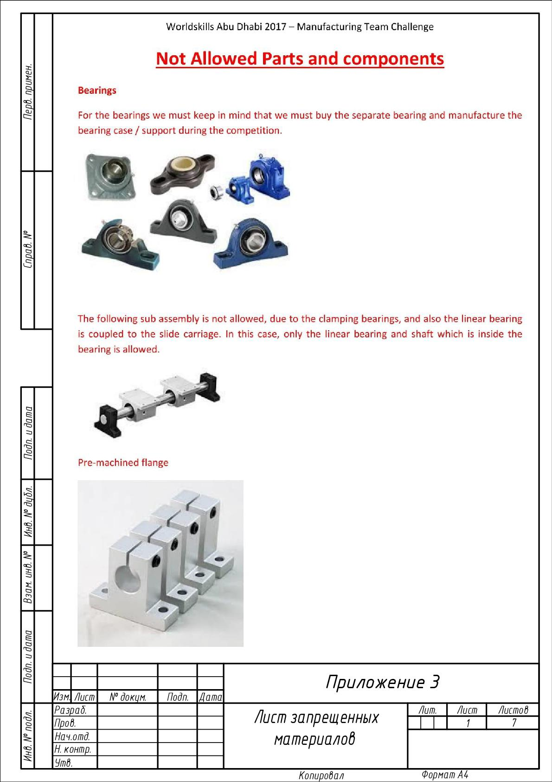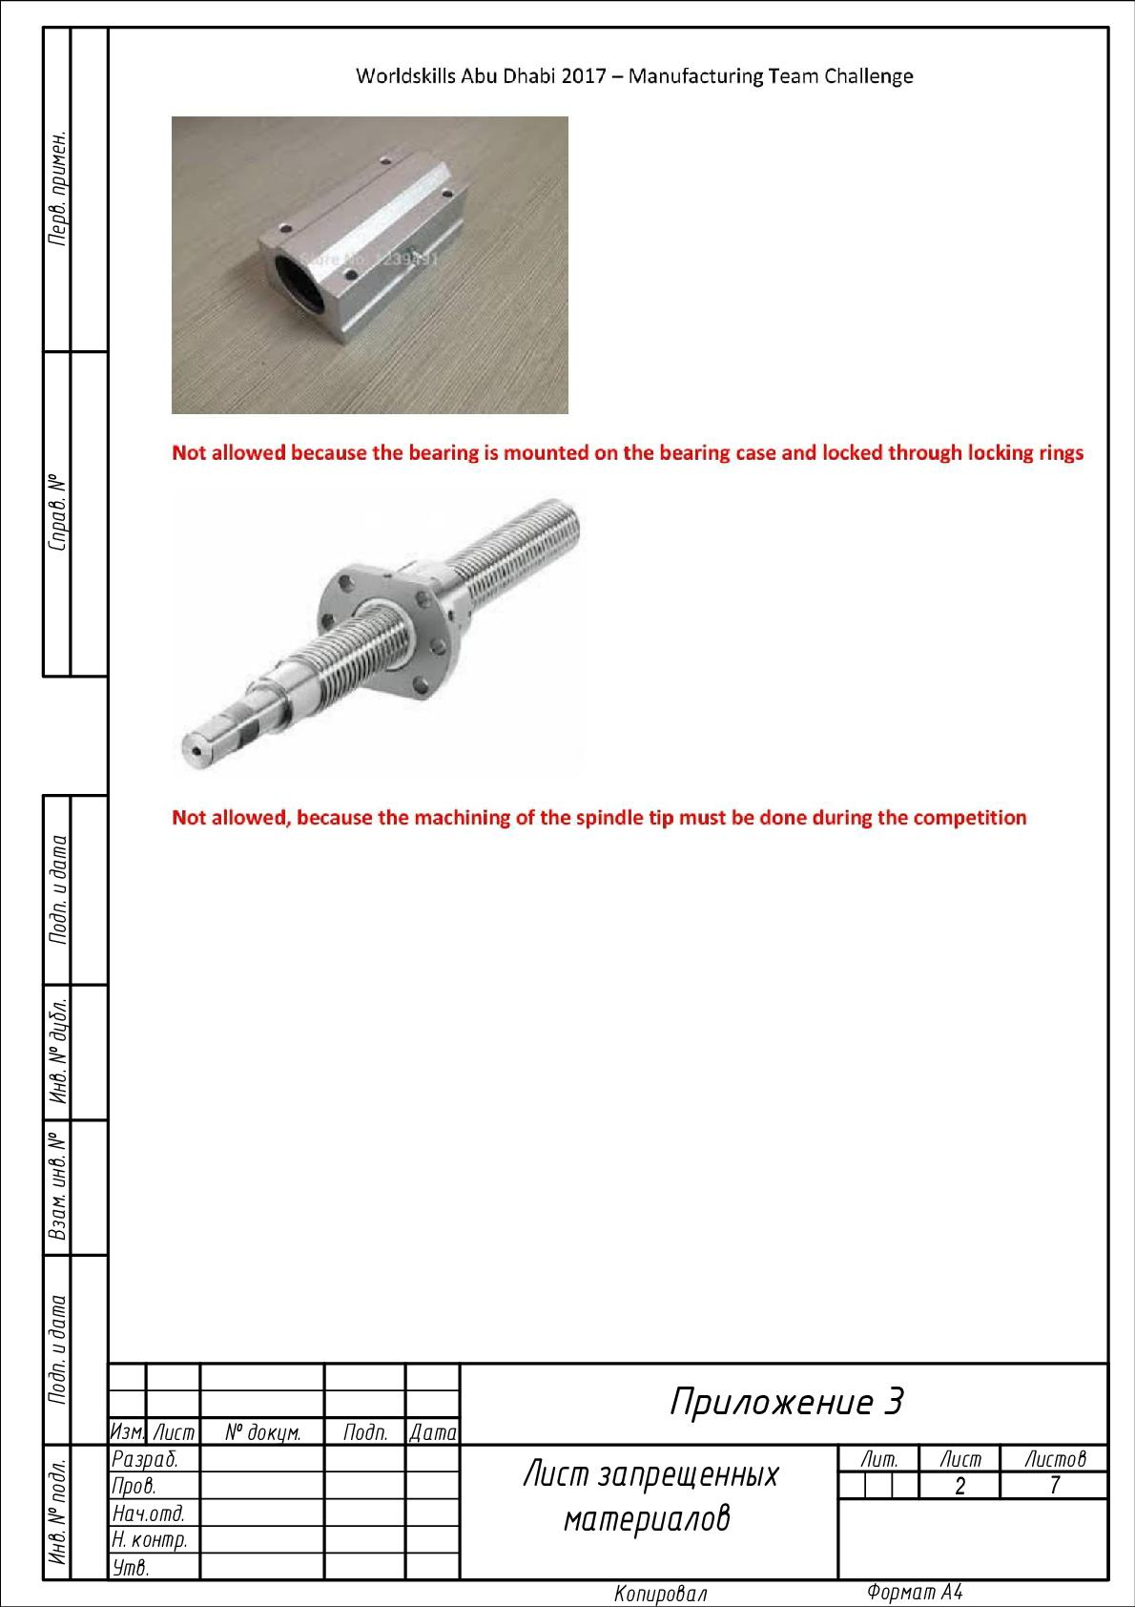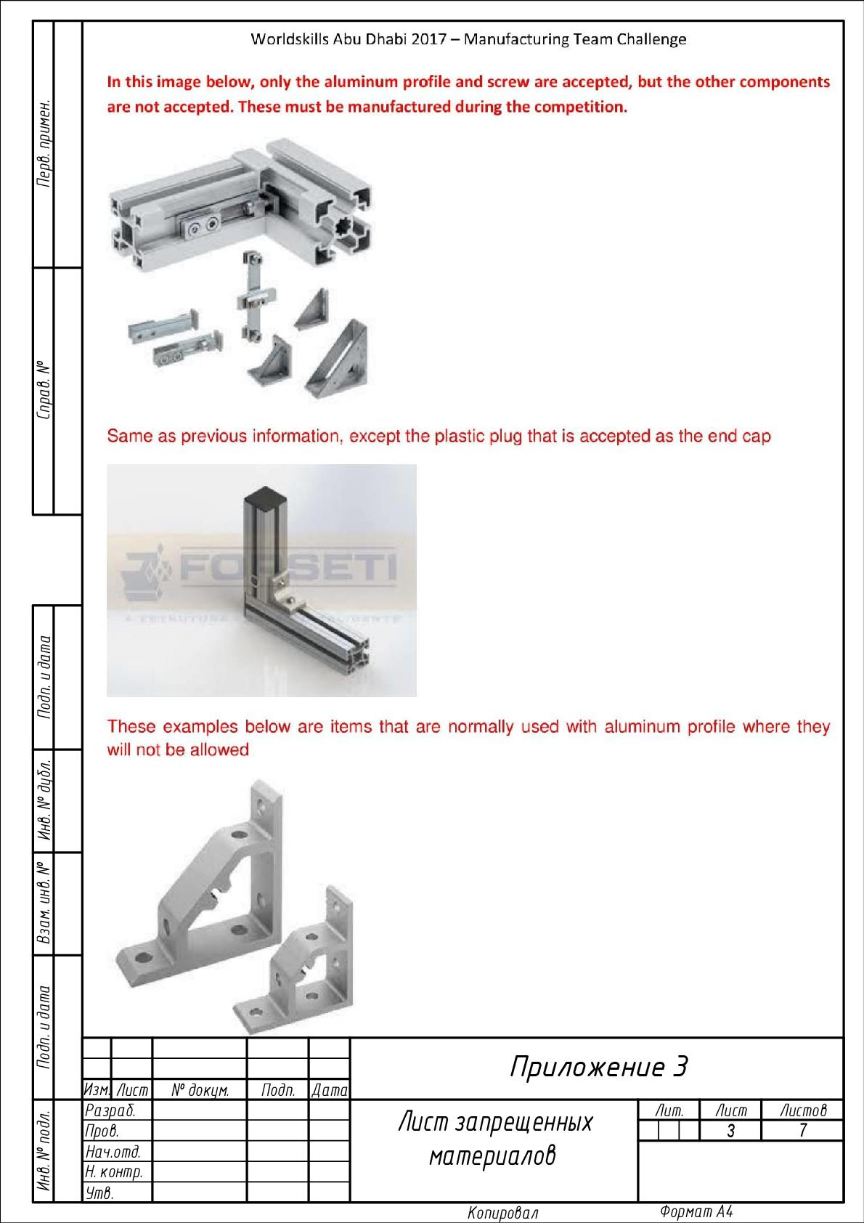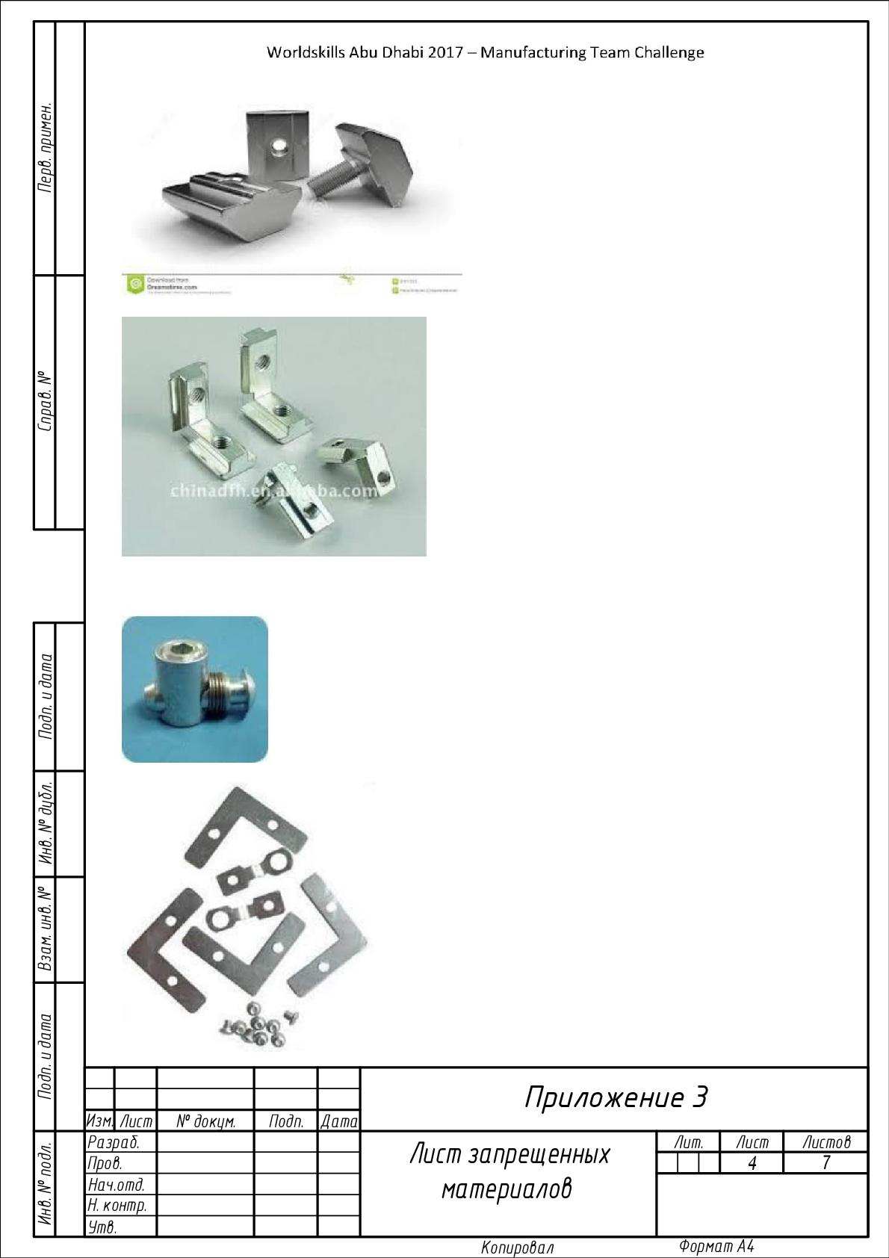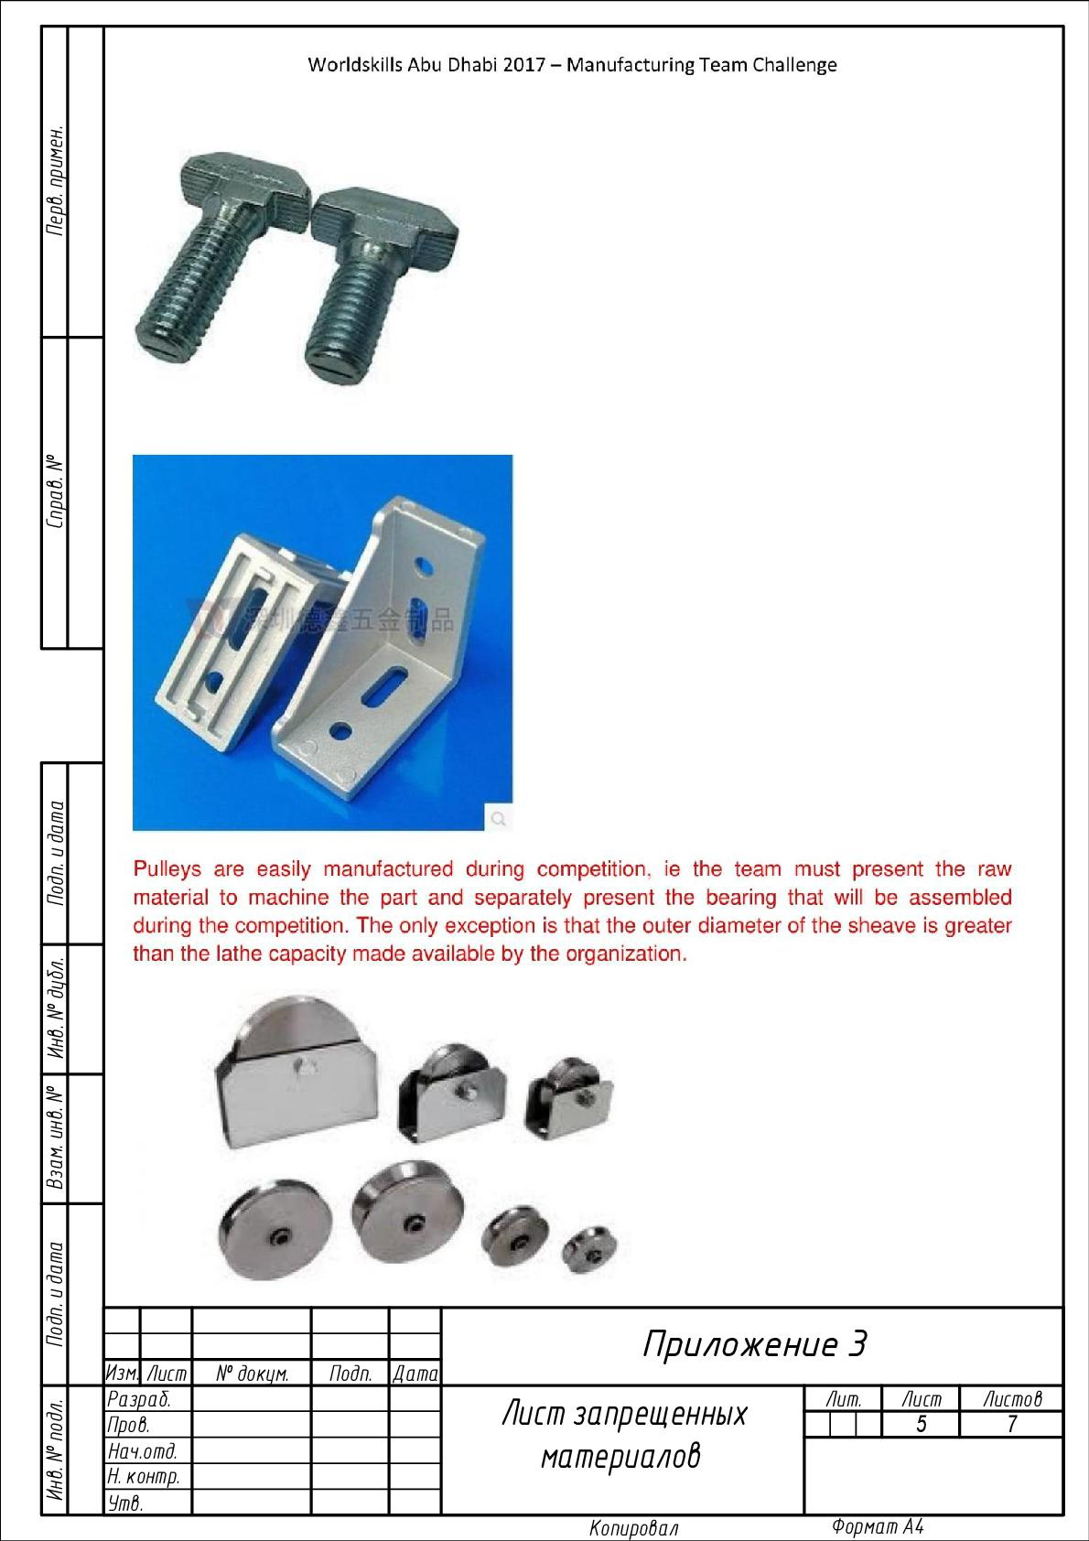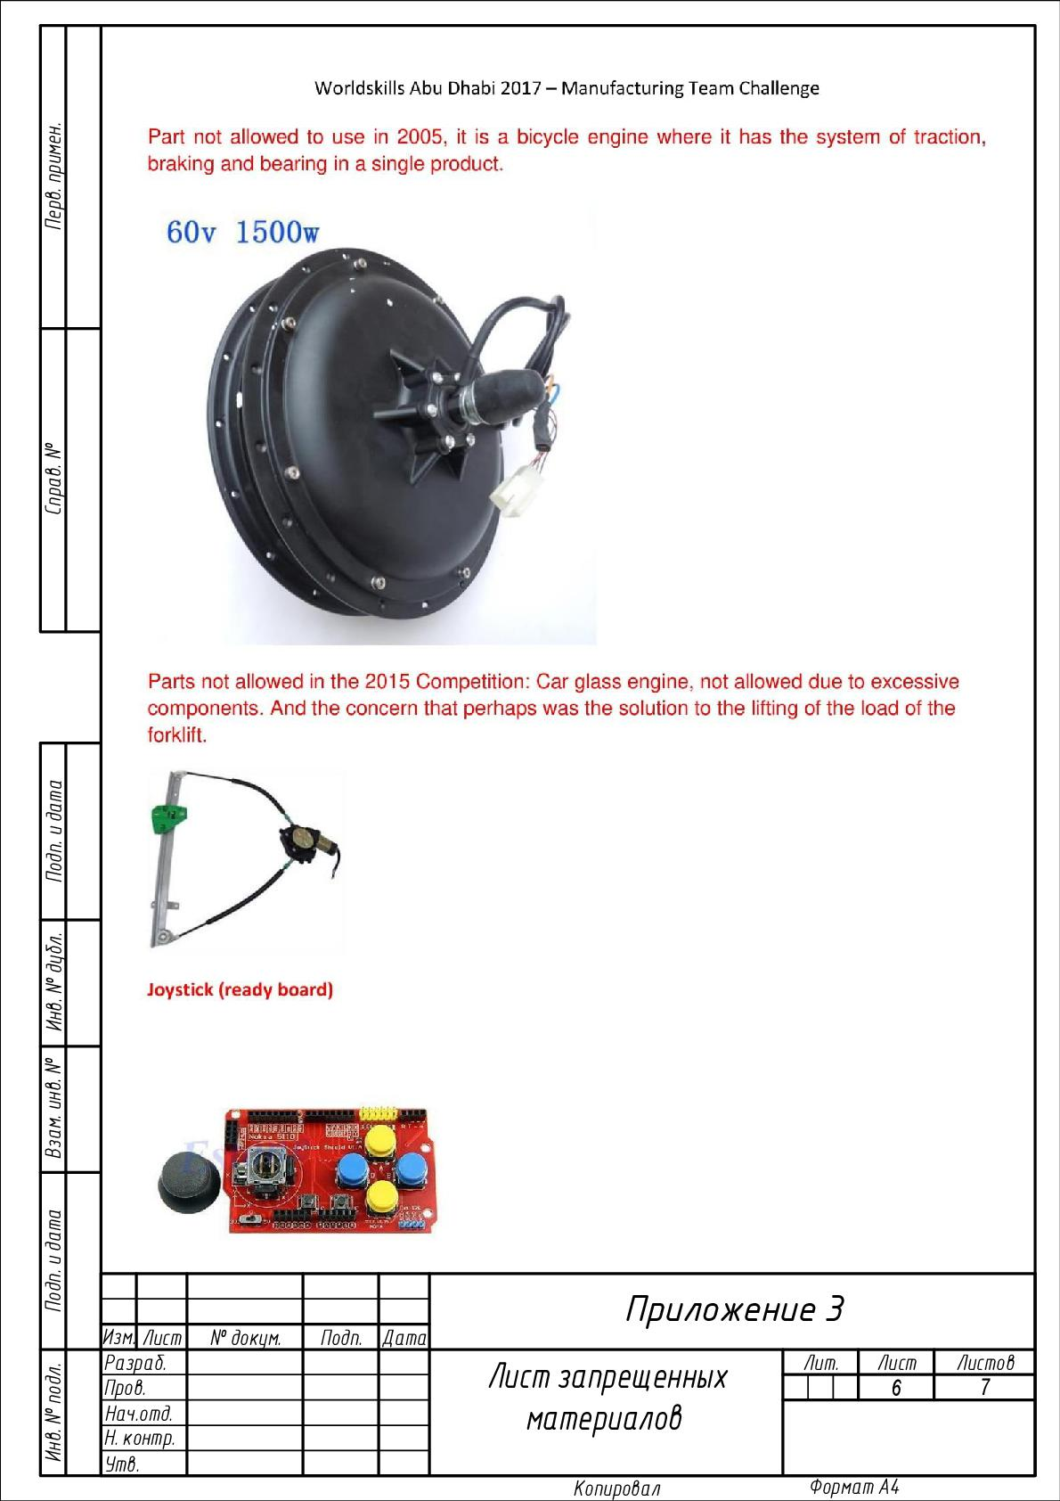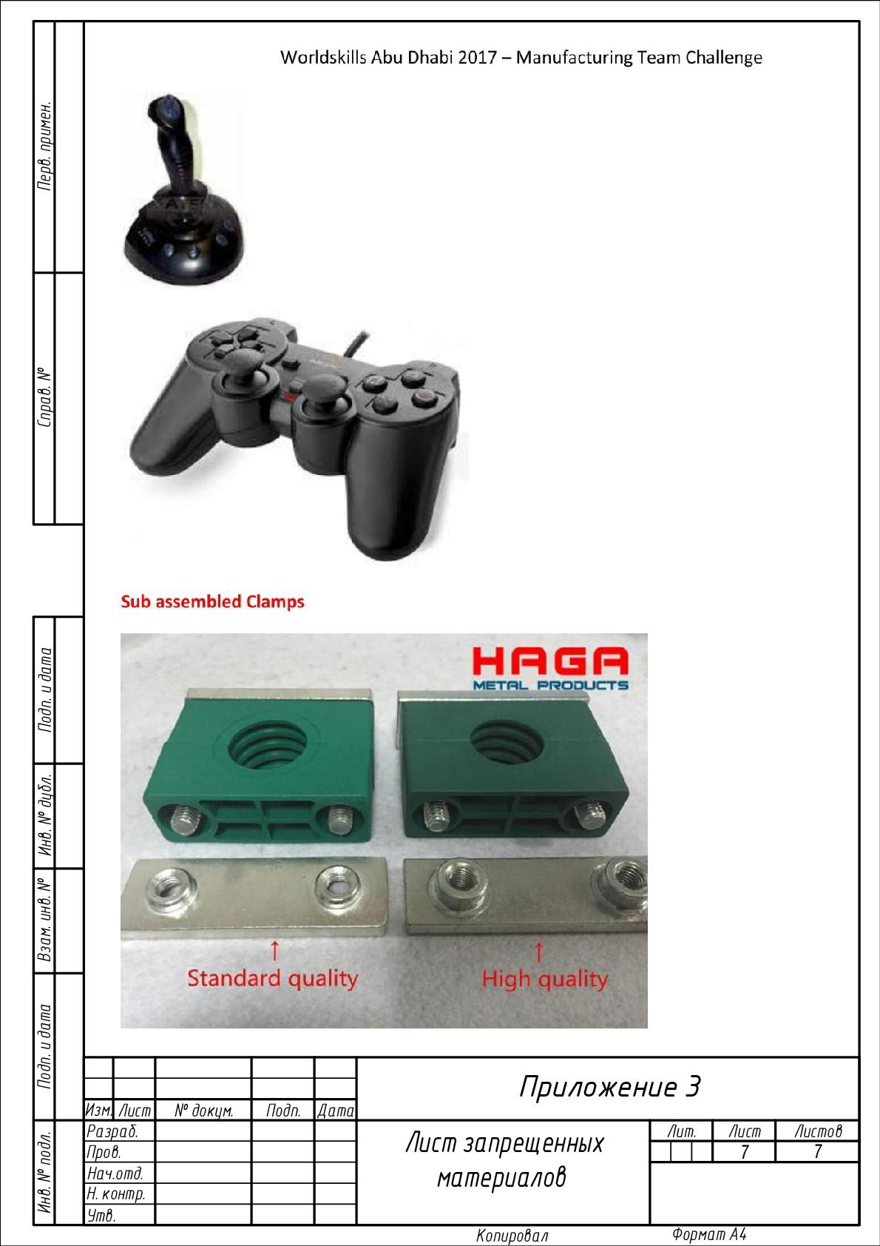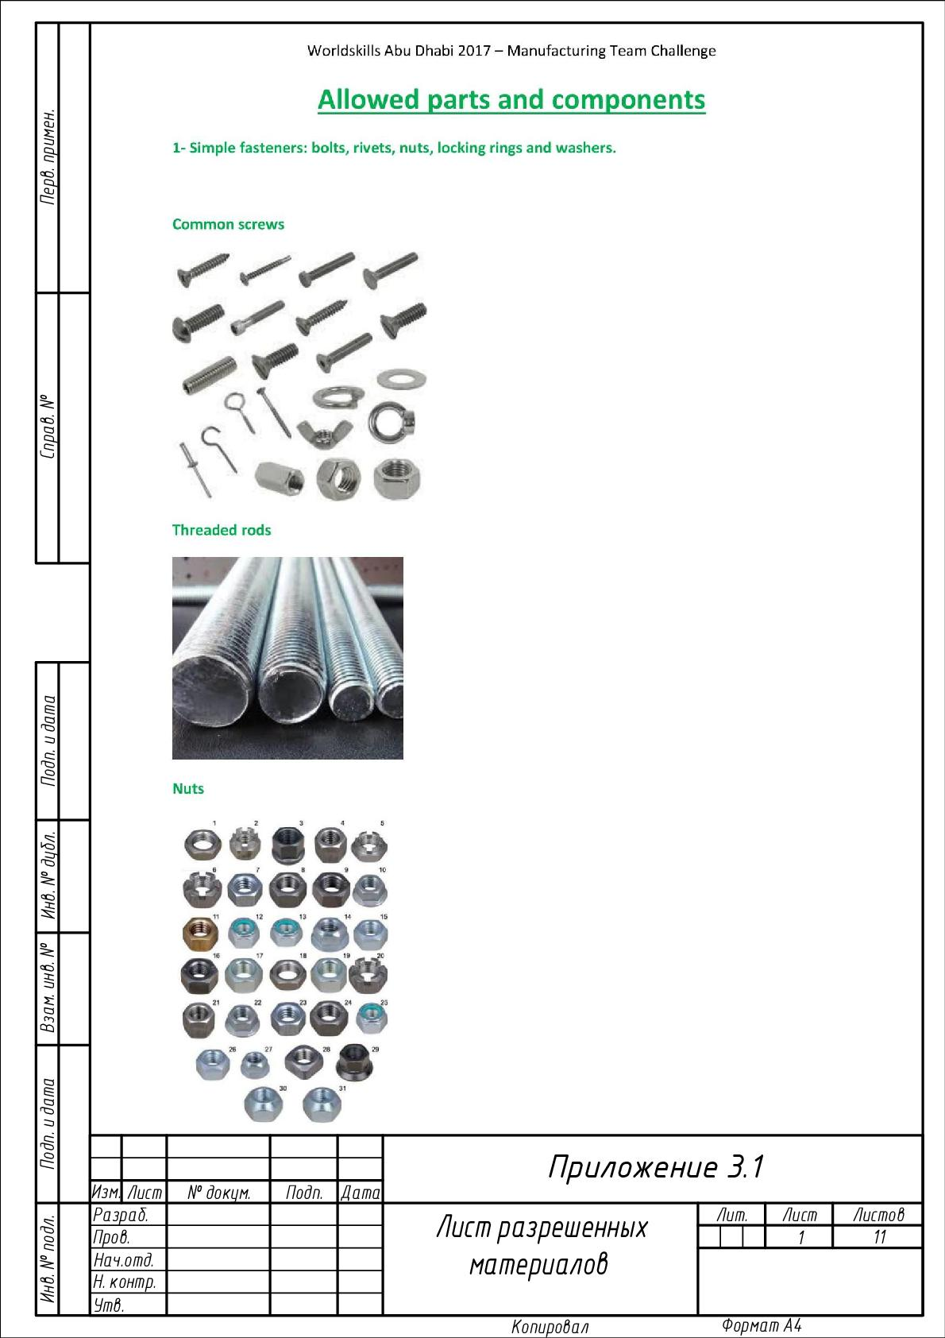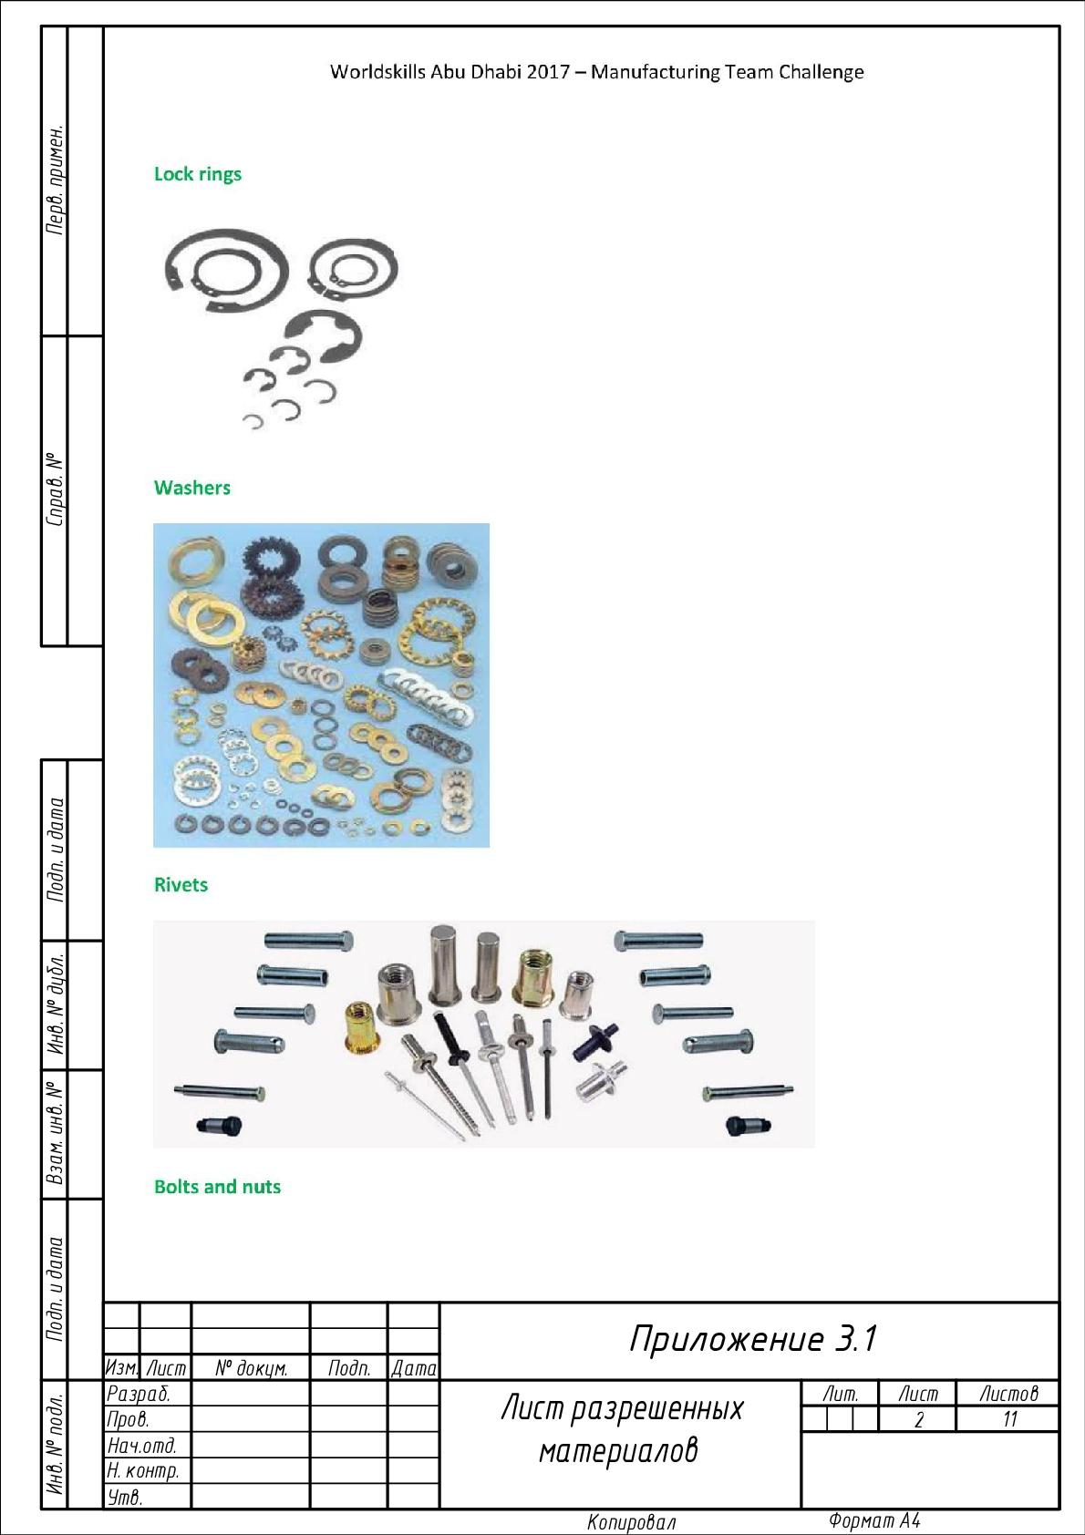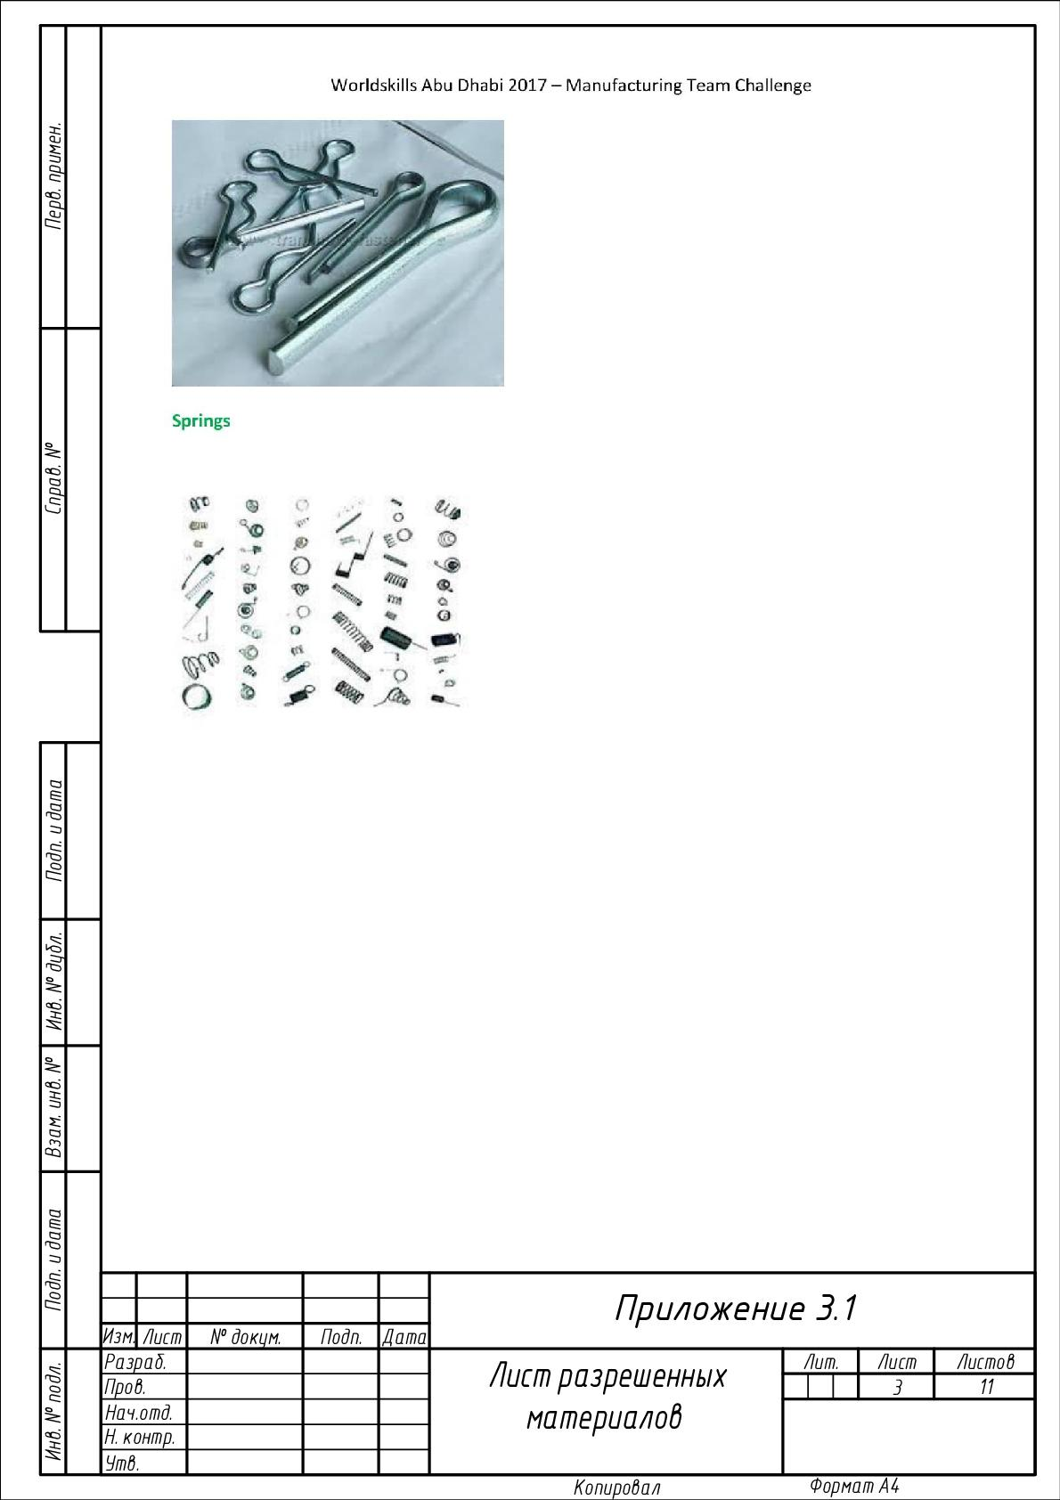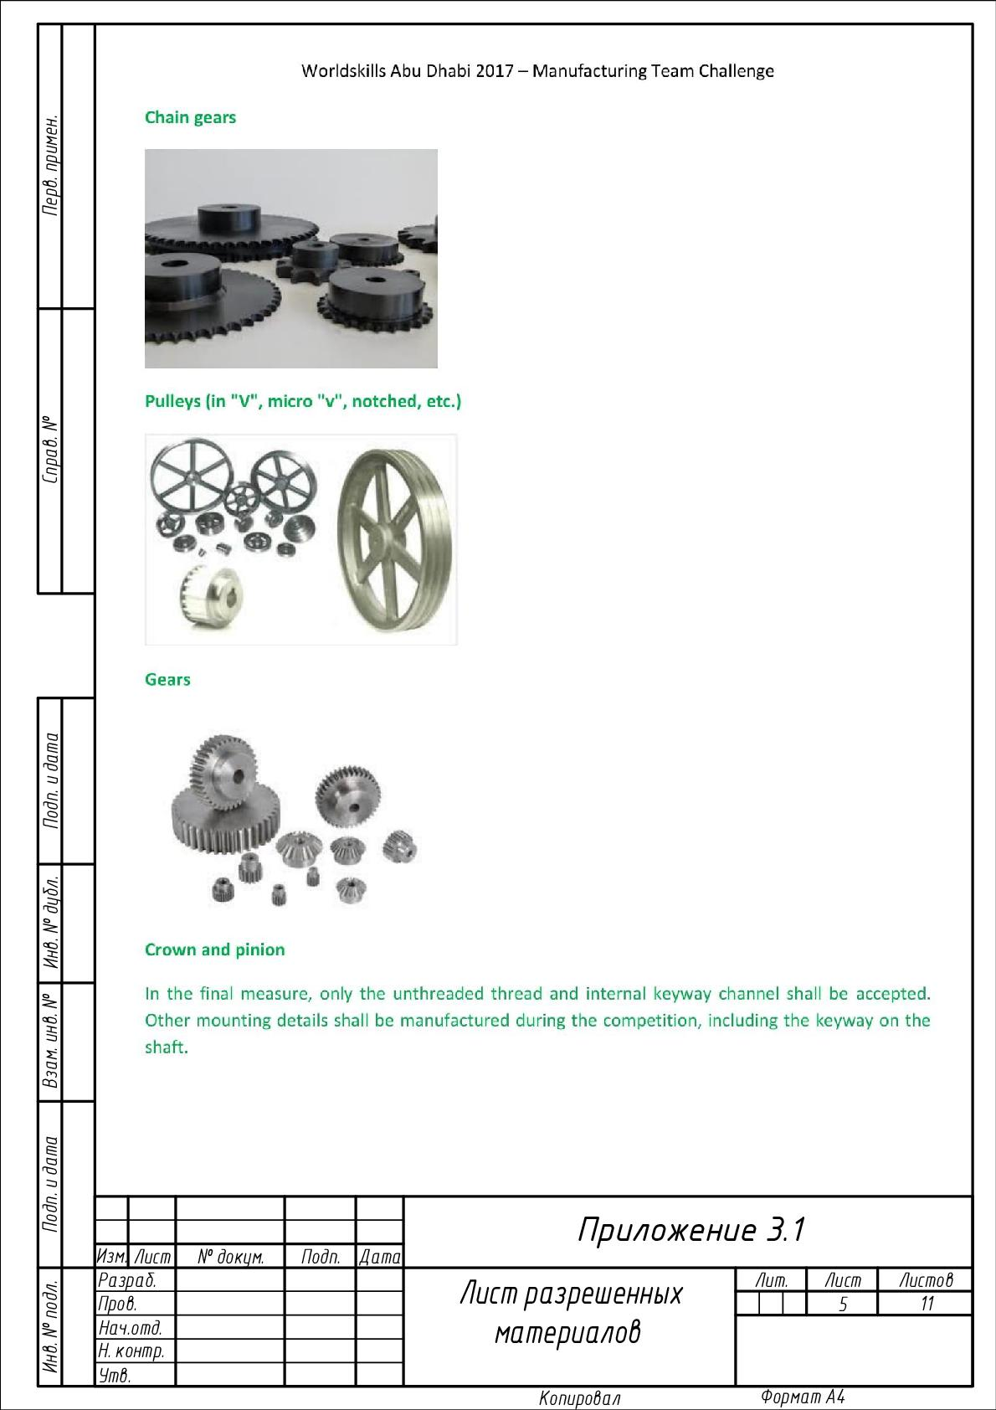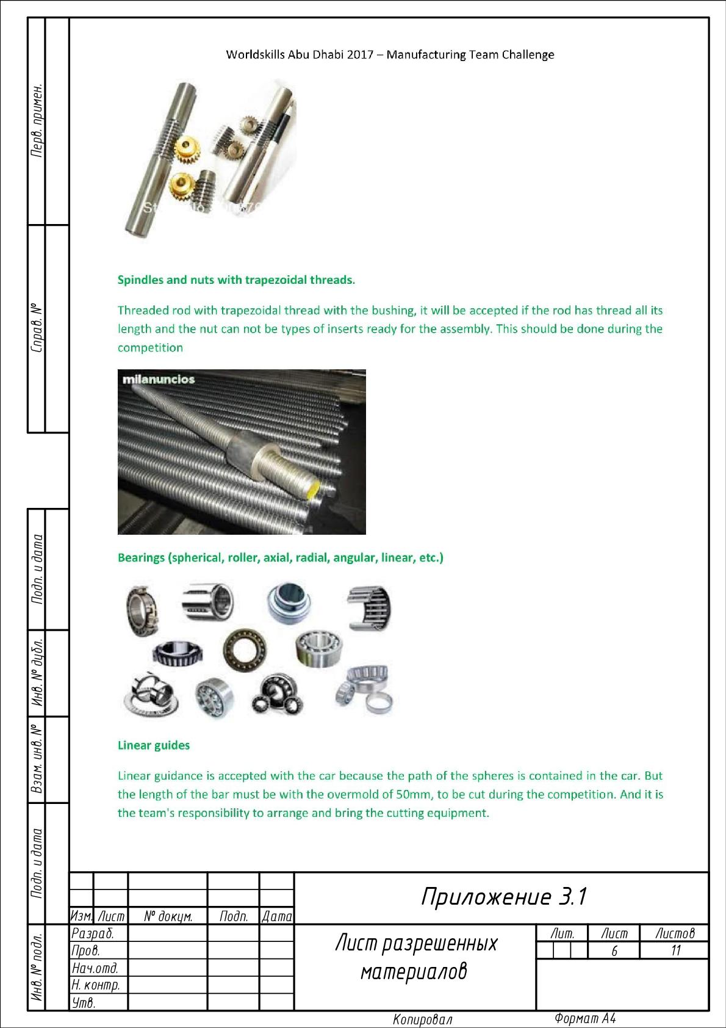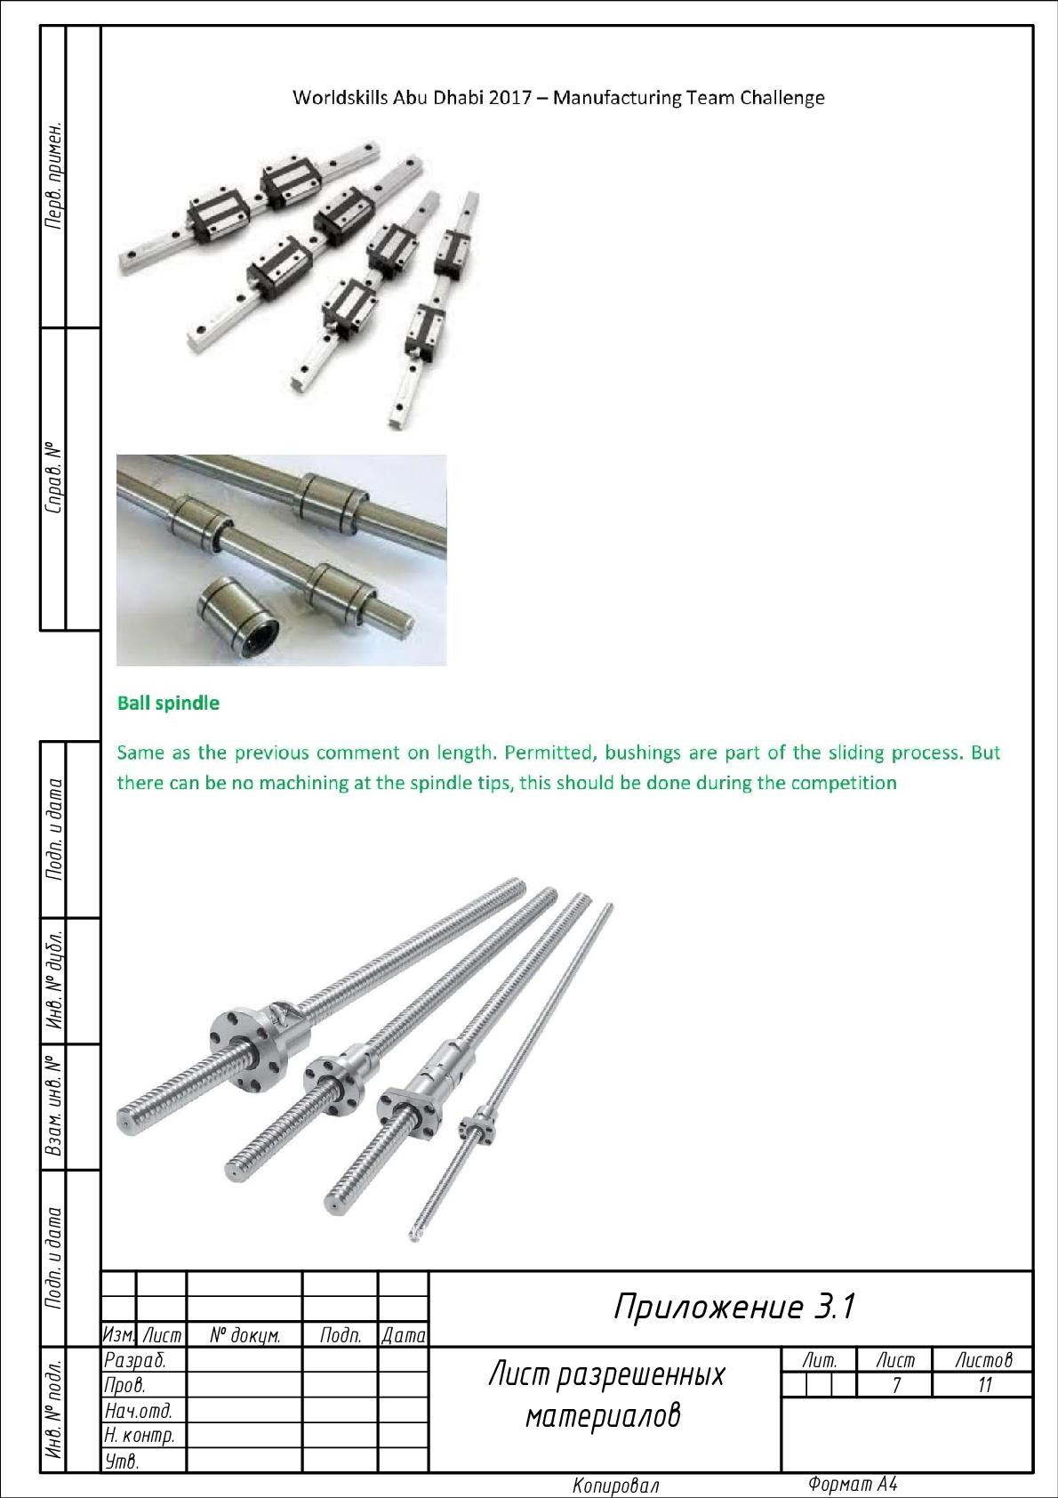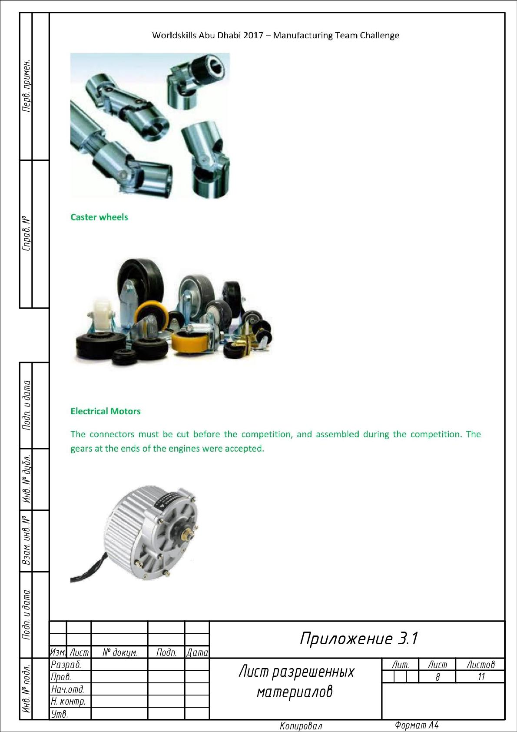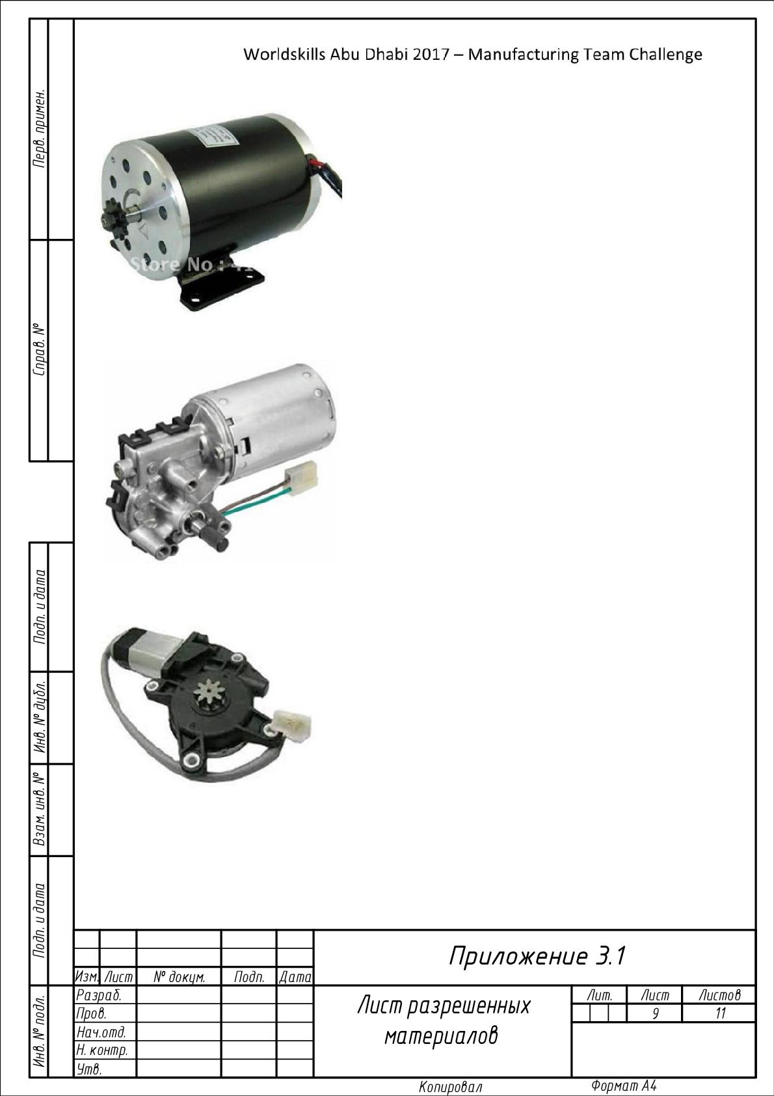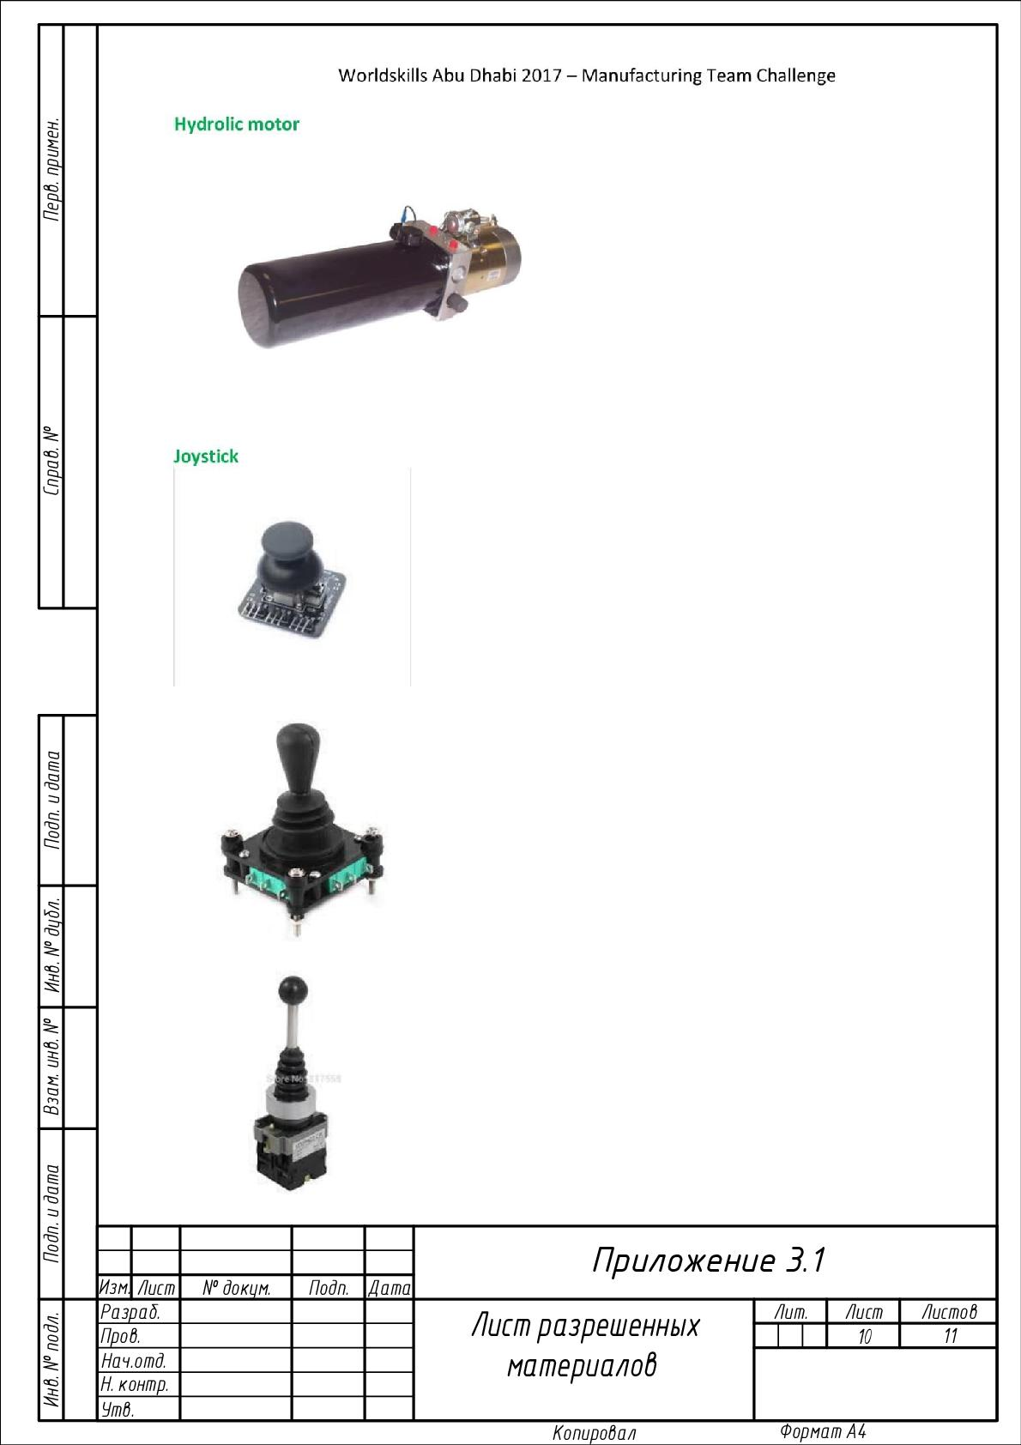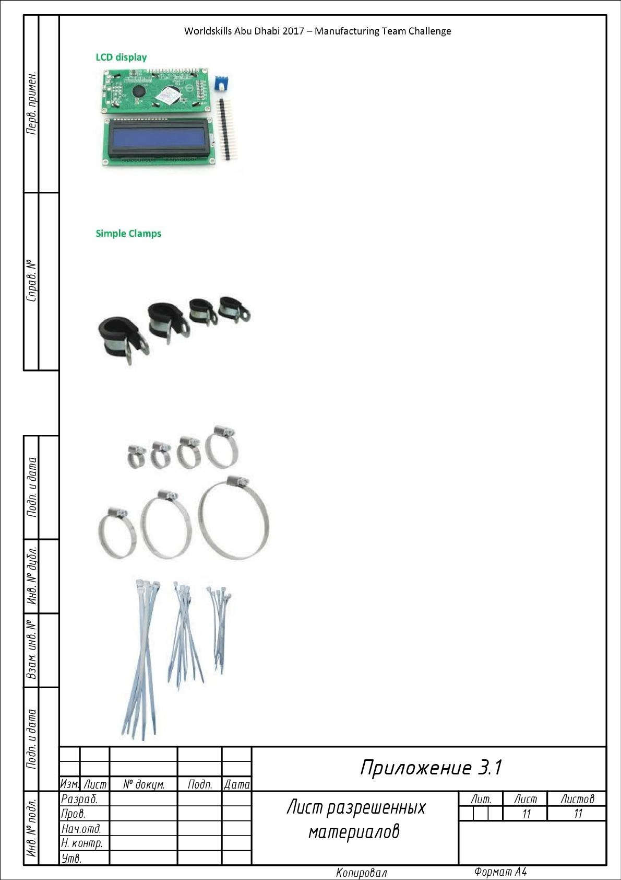

**Приложение 4**

**Испытательная площадка**

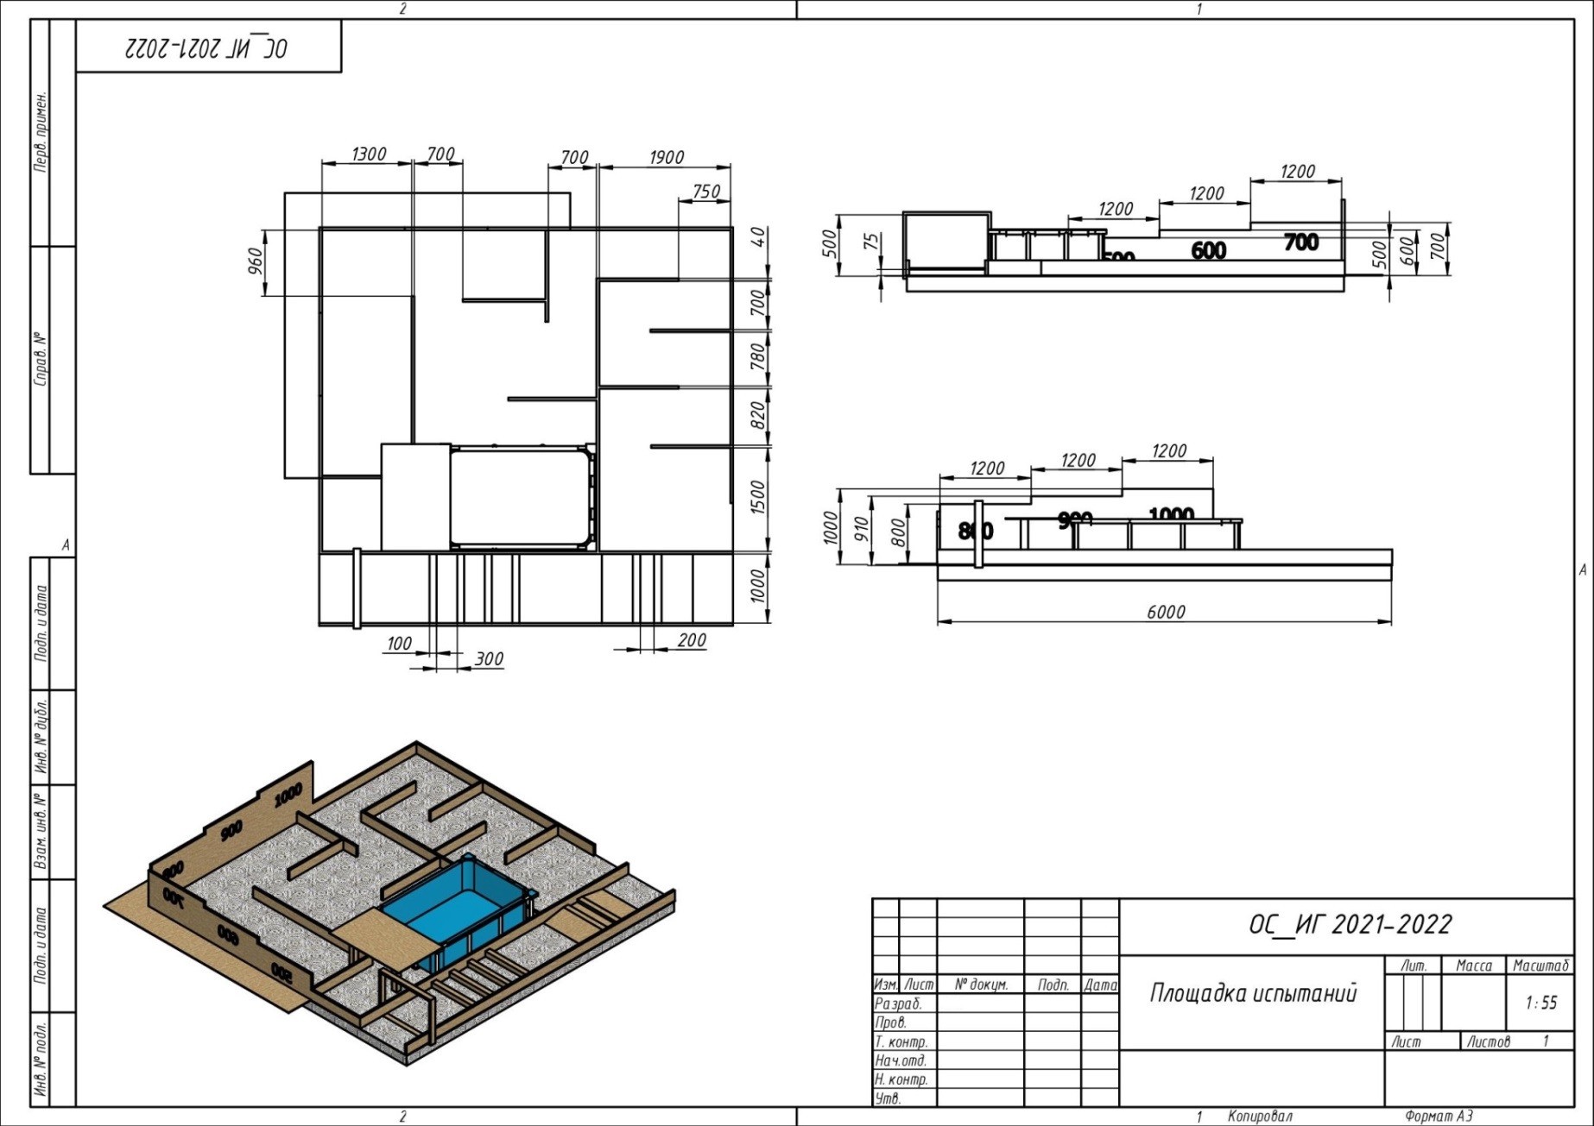

**Приложение 5**

**Груз для испытаний**

**Приложение 5**

**Груз для испытаний**

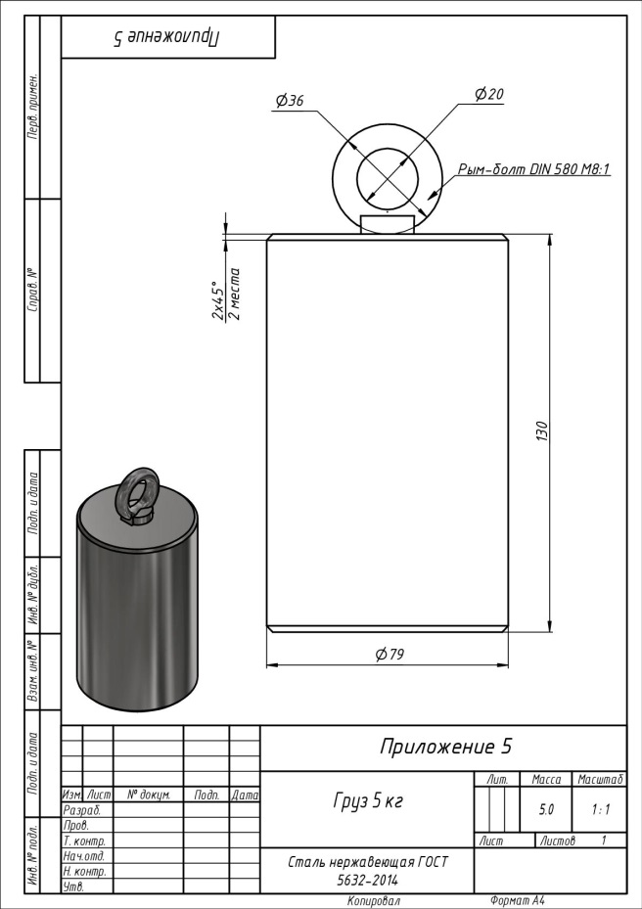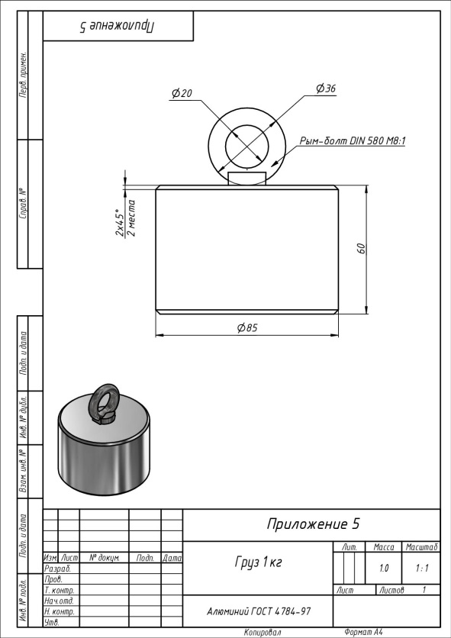

**Приложение 6**

**Необходимые расчеты стоимости материалов и производства для включения в портфолио.**

**Примечание**: все затраты должны быть рассчитаны в российских рублях.

Экономический расчет стоимости исходных материалов

Каждый участник предоставляет информацию о весе используемых исходных материалов и их стоимости с учетом указанной ниже удельной цены за килограмм продукции. Перечень характеристик исходных материалов с указанием веса и стоимости должен быть представлен в табличном формате и должен быть включен в портфолио. Цена на вытянутые профили определяется с учетом длины. Затраты должны проверяться экспертами на предмет соответствия коммерческим ценам. Стоимость используемых исходных материалов:

* + - Листовая сталь – 100 руб./кг;
    - Алюминий – 800 руб./кг;
    - Латунь – 1000 руб./кг;
    - Нержавеющая сталь – 300 руб./кг;
    - Пластик – 400 руб./кг;
    - Печатные платы – 35 руб. см2